
МИНИСТЕРСТВО НА ОБРАЗОВАНИЕТО И НАУКАТА
ПРОФЕСИОНАЛНА ГИМНАЗИЯ “ГЕН. ВЛАДИМИР ЗАИМОВ” гр. СОПОТ
4330 гр. Сопот, ул. ”Иван Вазов” №1, тел./факс: /03134/ 83-31, 83-32, e-mail: pgzaimov@yahoo.com

ДИПЛОМЕН
ПРОЕКТ

Тема: РАЗРАБОТКА НА УЕБ САЙТ, ОРГАНИЗИРАЩ ДЕЙНОСТТА НА винарна „Асорти“

Ученик: Диан Димитров Иванов

Професия: код 481030 „Приложен програмист“
Специалност: код 4810301 „Приложно програмиране“

Консултант: Светлана Георгиева

Сопот, 2024 г.

СЪДЪРЖАНИЕ
Увод..............................................................................................................................7
Цели и задачи………………………………………………………………………...7
Глава първа – Проучване…………………………………………………………....9
  - Предпоставка за създаване на продукта………………………………………..9
  - Съществуващи решения и реализация…………………………………………9
Глава втора – Проектиране………………………………………………………...12
2.1.Функционалност……………………………………………………………….12
2.2.Изготвяне на Use Case диаграма………………………………………………13
2.3.Потребителски интерфейс……………………………………………………..17
2.3.1.Начален екран………………………………………………………………...17
2.3.2.Регистрация…………………………………………………………………..18
2.3.3.Вход…………………………………………………………………………...18
2.3.4.Създаване на артикул…………………………………………………….......19
2.3.5.Създаване на промоция………………………………………………………20
2.3.6.Винен лист……………………………………………………………………20
2.3.7.Промоции……………………………………………………………………..21
2.3.8.Информация за виното……………………………………………………….21
2.3.9.Пазарска кошница……………………………………………………………22
2.3.10.Дегустаця……………………………………………………………………22
2.3.11.Контакти …………………………………………………………………….23
2.4.Описание на избраната технология и софтуерните средства………………..23
2.4.1. ASP.NET, като структура за изграждане на уеб сайта……………………..23
2.4.2. ASP.NET Core with MVC…………………………………………………….25
2.4.3. SQL Server Management Studio……………………………………………...26
2.4.4. Езикът C# като средство за разработка на приложението…………………26
2.4.5. HTML…………………………………………………………………………28
2.4.6. CSS……………………………………………………………………………29
2.4.7. JavaScript……………………………………………………………………..30
2.4.8. Bootstrap……………………………………………………………………...30
Глава трета – Програмна реализация……………………………………………...31
3.1. Структура на базата от данни – Data Models…………………………………31
3.1.1. Проектиране на E/R диаграма на проекта…………………………………..31
3.1.2. Описание на обектите……………………………………………………….32
3.1.3. Атрибути, реализиращи свойствата на обектите в E/R диаграмата……….35
3.1.4. Описание на връзките между обектите в базата от данни…………………37
3.1.5. E/R диаграма на проекта след реализация на базата от данни…………….39
3.2. Структура на MVC приложението……………………………………………43
3.2.1. Какво представлява шаблонът MVC?............................................................43
3.2.2. Route Engine………………………………………………………………….44
3.2.3. Как работи шаблона на Controller с GET и POST заявки към Actions……..45
3.2.4. Описание на CRUD операциите…………………………………………….46
3.2.5. ViewBag и ViewData…………………………………………………………60
3.2.6. Описание на Razor Pages и Razor Views……………………………...……..60
3.3. Авторизация и оторизация на потребителите на приложението……………62
Заключение…………………………………………………………………………65
Използвана литература…………………………………………………………….66

УВОД
В настоящата дипломна работа са описани предимствата от онлайн пазаруването и необходимостта от уеб сайтове за предлагане на стоки и услуги от производителя към потребителите. Имаме за задача да създадем уеб сайт за винарна, чрез който клиентите лесно и бързо ще могат да разглеждат и поръчват предлаганите артикули, а винарната ще увеличи своята популярност и печалба.
Kратко описание на тема и областта на дипломната работа
Винарна „Асорти“ се нуждае от уеб сайт, чрез който да разшири дейността си, давайки възможност за продажба на своите артикули на клиентите, пазаруващи в интернет. За целта трябва да създадем уеб сайт, чрез който клиентите да могат да разглеждат предлаганите вина и асортименти във винарната и да си ги поръчват. Разработката на уеб сайт е належаща, тъй като по този начин ще се улеснят клиентите, желаещи да закупят артикули от винарната или просто да разгледат нейната дейност, а самата винарна ще увеличи своята печалба. Друго предимство от разработката на сайт е, че винарната ще може да увеличи своята популярност, защото потребителите, които използват интернет ще могат да научат за нея. За да постигнем това трябва направим качествен дизайн, който да привлича вниманието на клиентите. Изработката на уеб сайта ще е от полза и на клиентите, защото от удобството на техния дом, те ще могат да си закупят необходимия продукт, вместо да ходят до винарната. Те ще могат да правят поръчки 24 часа в денонощието, когато си поискат, без да има нужда от служител, който постоянно да е пред компютъра и да обработва заявките. Всичко ще се случва автоматично. Когато клиентът е готов със своята поръчка той ще може да избере удобен за него начин на плащане, например в брой при получаване на продукта или с банковата си сметка, което го улеснява. След като направим сайта за винарната, тя ще бъде много по-конкурентноспособна на пазара сред другите винарни. Важно за нашия сайт е той да разполага с качествено съдържание, а това може да се постигне с умело и детайлно описание на продуктите и услугите, които се предлагат.

Цели и задачи
Настоящата дипломна работа има за цел да се проектира трислойно MVC WEB приложение, организиращо дейността на винарна „Асорти“, което трябва да поддържа CRUD операции за артикулите, наличните им количества и продажбата им. Чрез създаването на уеб сайт за винарната ще разширим дейността ѝ, защото ще дадем възможност на клиентите, пазаруващи в интернет да прегледат и си закупят артикули от винарната.
Задачите, които произтичат от целите са:
- Разработка на уеб сайт, който трябва да разполага със следните публично достъпни секции „Начало“, „Винен Лист“, „Промоции“, „Дегустация“ „Контакти“.
- Осигуряване на възможност за разглеждане на предлагани вина, асортименти, заявка за дегустация и да се поддържа информация за наличните количества от всеки артикул.
- Трябва да се осигури наличието на пазарска кошница, в която регистриран клиент да добавя избрани от него артикули в исканото количество, като по този начин формира поръчка. Пазарската кошница трябва да се визуализира на отделен екран. Добавените артикули от потребителя да са в списък с единична цена и количество. Поръчката има общата стойност и да може да се финализира с бутон „Поръчай“.
- В сайта да има три вида потребители в ролите: нерегистриран потребител, администратор и клиент.
- Сайтът трябва да може да се администрира с помощта на администраторско меню, което да позволи добавянето на нови артикули, промяна и изтриване на съществуващи такива и промяна на някоя от другите страници.
- Да се осигури възможност за това само регистрирани клиенти да могат да
поръчват стоки и/или заявяват услуга, като добавят избрани артикули в исканото количество, като по този начин формира поръчка.
- Дизайнът на сайта трябва да е адаптивен и да изглежда еднакво добре на различни устройства.

ГЛАВА 1.
ПРОУЧВАНЕ ПО TEMATA
  - Предпоставка за създаване на продукта
За да увеличим интереса към нашата винарна, ще ни е необходимо да създадем уеб сайт, който да популяризира дейността ѝ. Чрез сайта клиентите на винарната ще могат лесно да поръчват избрани от тях вина в нужното количество с техните актуални цени, ще могат да разгледат и резервират услуги във винарната и също ще могат да се запознаят с нашата дейност. Изработката на уеб сайт ще увеличи оборота на гореспоменатата винарна и интереса към закупуване на вина онлайн. В наши дни пазаруването онлайн е предпочитан начин за закупуване на търсените от нас стоки и услуги. Над 53% от домакинствата у нас използват интернет – тоест, чрез сайт, представящ продуктите/услугите ни, ще имаме възможност да представим своята винарна пред над 3 000 000 души! По данни на „Евростат“ от миналата година, около 80% от фирмите имат достъп до интернет, но само половината от тях (около 45%) имат фирмен сайт или поне интернет страница. В сравнение с нашата страна, в Европейския съюз около 80% от фирмите разполагат със собствен, фирмен уеб сайт, представящ сферата на дейност, както и самите продукти/услуги, предлагани от дадената фирма. Според данни от „StatisticBrain“ при някои фирми, годишната печалба нараства с над 45%, благодарение на техните уеб сайтове! Повечето хора се допитват до интернет, преди да си купят интересуващ ги продукт/услуга. Те правят проучване в “мрежата”. Ако винарната няма сайт, с който да представи своята дейност и услуги, това означава че “подарява” клиентите си на своите конкуренти, които отдавна са се погрижили за своето интернет присъствие. Самите клиенти на винарната ще могат да се възползват от това бързо и удобно да поръчат избрах от тях артикул онлайн, без да се налага да ходят на място. Друго предимство на онлайн магазините е това, че можем да достигнем до повече хора чрез реклама в интернет, но за да се възползваме от тази възможност ще ни е нужен уебсайт, където чрез реклама да бъдат препращани потенциалните клиенти, за да получат информация за нашата винарна и да се свържат с нас, за да направят поръчка.

  - Съществуващи решения и реализации
Повечето от сайтове на винарните онлайн представят кратка информация за тях, предлагат възможност за закупуване на техните артикули(от онлайн магазина им) и показват тяхната дейност и услуги, които се предлагат в самата винарна. Някои от сайтовете за винарни са: „starosel.com“, „copsa.bg“, „tipchenitza.bg“, „vilamelnik.com“, „vinarnanovoselo.bg“, „svishtov-winery.com“. Основните артикули, които предлагат тези винарни са: червено вино, бяло вино, розе и ракия. Във винарна „Старосел“ червените вина „Каберне Совиньон“, „Мерло“ и други червени вина се предлагат на по-ниска цена в сравнение с другите винарни. Белите вина и Розето се предлагат на сходни цени, като най-богат асортимент на бели вина предлага винарна „Шато-Копса“. В „Типченица“ предлагат специален вид вино розе, което е отлежало в дъбова бъчва. Най-много артикули се предлагат в сайта на „Шато-Копса“, като всички винарни са се постарали дизайнът на сайтовете им да изглежда привлекателно, което привлича повече клиенти и допринася за положителната оценка на потребителя.

Диаграма 1
В диаграма 1 е представено нарастването в оборота на 4 от представените винарни след създаването на уеб сайт, който позволява на клиентите да закупуват артикули онлайн. В диаграмата можем да видим, че преди наличието на фирмени уеб сайтове оборотът на винарните е бил сравнително по-нисък, отколкото след като вече са създали такъв. Всяка една от винарните отбелязва голям ръст в оборота си, като най-впечатлителен е този на „Вила Мелник“, които имат оборот около 900 000 лв преди създаването на уеб сайт, а след това увеличават своя оборот на забележителните 1 600 000 лв, който е най-големият в сравнение с другите представени винарни. Това показва, че наличието на сайт, значително помага на фирмите да увеличат печалбата си, да увеличат клиентите си и да развият повече интерес към дейността, която извършват.
Диаграма 2
В диаграма 2 е представен делът на продажбите на артикули от сайта на винарните и делът от продажбите на артикули в самите винарни на място в целия фирмен оборот. От диаграмата можем да разберем, че продажбите от уеб сайтовете на, заемат значителен дял от оборота, което показва, че клиентите на винарните предпочитат все повече да закупуват артикули онлайн, заради удобствата, които им се предоставят, но все пак не бива и да се подценява пазаруването на място, което продължава да заема водещ дял в оборота на винарните. От друга страна обикновения начин за покупка на артикули предоставя възможност за разглеждане на място и оценка на продуктите, също така можем да се насладим на красивия архитектурен вид на винарната и прекрасната гледка наоколо.

ГЛАВА 2.
ПРОЕКТИРАНЕ НА СТРУКТУРАТА НА WEB БАЗИРАНО ПРИЛОЖЕНИЕ ОРГАНИЗИРАЩО ДЕЙНОСТТА НА ВИНАРНА „АСОРТИ“
2.1. Функционални изисквания към WEB базирано приложение организиращо дейността на винарна „Асорти“
Да се реализира уеб приложение за организиращо дейността на винарна „Асорти“. Приложението трябва да поддържа следните функционалности:
- Да се направят роли за работа с приложението:
  - Администратор
  - Клиент
  - Нерегистриран потребител
- Добавяне на нов артикул/с Администраторски функции/:
  - Име
  - Количество
  - Категория / трапезни вина и качествени вина/
  - Вид /червено вино, бяло вино, розе/
  - Снимка
  - Цена
  - Дата на въвеждане в приложението
- Добавяне на промоции /с Администраторски функции/:
  - Име
  - Промоционална цена /като % от цената на виното/
  - Начална дата на промоцията
  - Крайна дата на промоцията
- Извличане на информация за избран артикул
- Изтриване на артикул
- Извличане на всички артикули по зададен критерий / категория
- Регистрация на клиент:
  - Име
  - Фамилия
  - Електронна поща
  - Телефон за контакт
- Пазаруване /записване на артикули в пазарска кошница/:
  - Номер на клиент
  - Номер на артикул
  - Количество стока /брой артикули/
Пазарската кошница трябва да може да се визуализира на отделен екран, като избраните от клиента вина са подредени в добре форматиран списъчен вид заедно с техните количества. Да се пресмята и общата стойност на поръчката, която може да се финализира с бутон „Поръчай“. След продажба количествата в складовата наличност трябва да се актуализират автоматично за всеки артикул.
2.2. Изготвяне на Use Case диаграма– описание на отделните на случаи на употреба
2.2.1. Use Case Диаграма
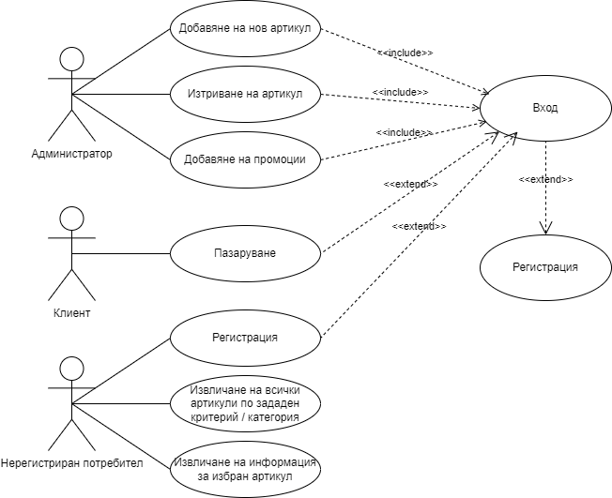
Фигура 1

Случай на употреба: Добавяне на артикул
Цел: Задейства се, когато има нужда от добавяне на нов артикул във винарната
Категория: Основна
Предусловия: Вход в системата
Успешни след условия: Успешно добавяне на артикул в системата
Неуспешни след условия: -
Актьори: Администратор

Случай на употреба: Изтриване на артикул
Цел: Задейства се, когато има нужда от изтриване на вече съществуващ артикул в системата
Категория: Основна
Предусловия: Вход в системата
Успешни след условия: Успешно изтриване на артикул в системата
Неуспешни след условия: -
Актьори: Администратор

Случай на употреба: Добавяне на промоции
Цел: Задейства се, когато има нужда от добавяне на промоция за, вече съществуващ артикул във винарната
Категория: Основна
Предусловия: Вход в системата
Успешни след условия: Успешно добавяне на промоция на даден артикул
Неуспешни след условия: -
Актьори: Администратор

Случай на употреба: Пазаруване
Цел: Задейства се, когато регистриран потребител(клиент) вече е добавил желаните от него артикули в своята пазарска кошница и желае да финализира поръчката си, чрез натискане на бутона „Поръчай“
Категория: Основна
Предусловия: Вход в системата
Успешни след условия: Успешно пазаруване на избраните от клиента артикули
Неуспешни след условия: -
Актьори: Клиент

Случай на употреба: Регистрация
Цел: Задейства се, когато нерегистриран потребител пожелае да създаде свой потребителски акаунт, чрез бутона „Регистрация“ от навигационното меню.
Категория: Основна
Предусловия: -
Успешни след условия: Успешна регистрация на потребител в системата
Неуспешни след условия: -
Актьори: Нерегистриран потребител

Случай на употреба: Извличане на информация за избран артикул
Цел: Задейства се, когато потребителят желае да прегледа информация за избран от него артикул
Категория: Второстепенна
Предусловия: -
Успешни след условия: Успешно извличане на информация за избран артикул
Неуспешни след условия: -
Актьори: Нерегистриран потребител

Случай на употреба: Извличане на всички артикули по зададен критерий/категория
Цел: Задейства се, когато потребителят желае да разгледа всички артикули по зададен от него критерий или категория
Категория: Второстепенна
Предусловия: -
Успешни след условия: Успешно извличане на всички артикули по зададен критерий/категория
Неуспешни след условия: -
Актьори: Нерегистриран потребител

2.2.2. Случаи на употреба
Администратор: Администраторът ще бъде един потребител, назначен от винарната, който ще може да:
- Добавя нов артикул за продажба
- Изтрива вече добавен артикул за продажба
- Добавя промоции за артикулите във винарната
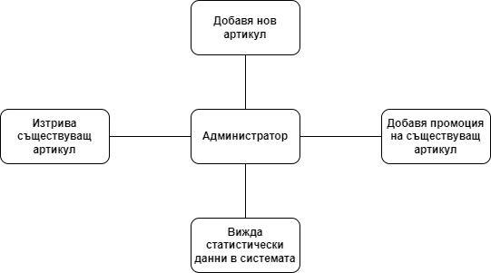
Фигура 2

Клиент: Клиентите ще имат отделно меню, от което да могат да разгледат наличните артикули във винарната от винения лист с актуалните им цени. В менюто ще има секция „Промоции“, от която клиентът ще може да разгледа намаленията във винарната. Другите опции от менюто ще бъдат „Дегустация“ и „Контакти“.

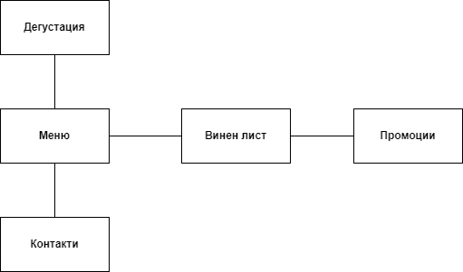
Фигура 3

Нерегистриран потребител: Това е потребител, който не се е регистрирал или влезнал в системата. Той ще може да се регистрира или влезне в системата или, ако прецени ще може да преглежда предлаганите артикули от винарната и информация за определен артикул.

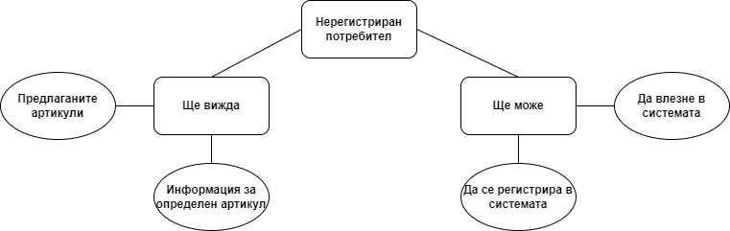
Фигура 4

2.3. Прототип на потребителският интерфейс
2.3.1. Начален екран
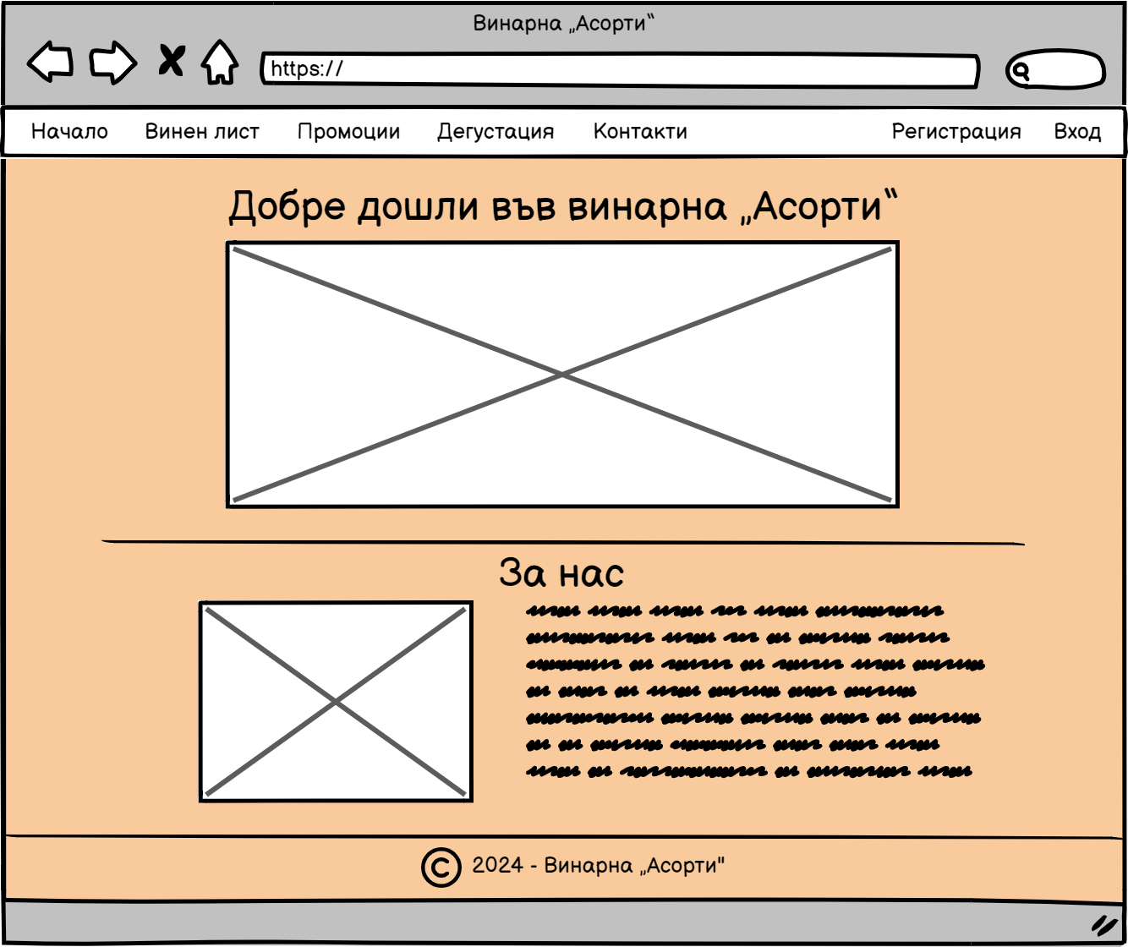 Фигура 5
На фиг. 5 е показано как ще изглежда началната страница на уеб сайта ни за винарна „Асорти“. Началната страница на сайта показва името на винарната, изображение и навигационно меню, което потребителят ще може да използва, за да прегледа различните страници на сайта и да се регистрира или влезне в потребителския си профил. Секциите на менюто са: „Начало“, „Винен лист“, „Промоции“, „Дегустация“, „Контакти“, „Регистрация“ и „Вход“. По-надолу в страницата потребителят може да прочете повече информация за винарната.
2.3.2. Регистрация
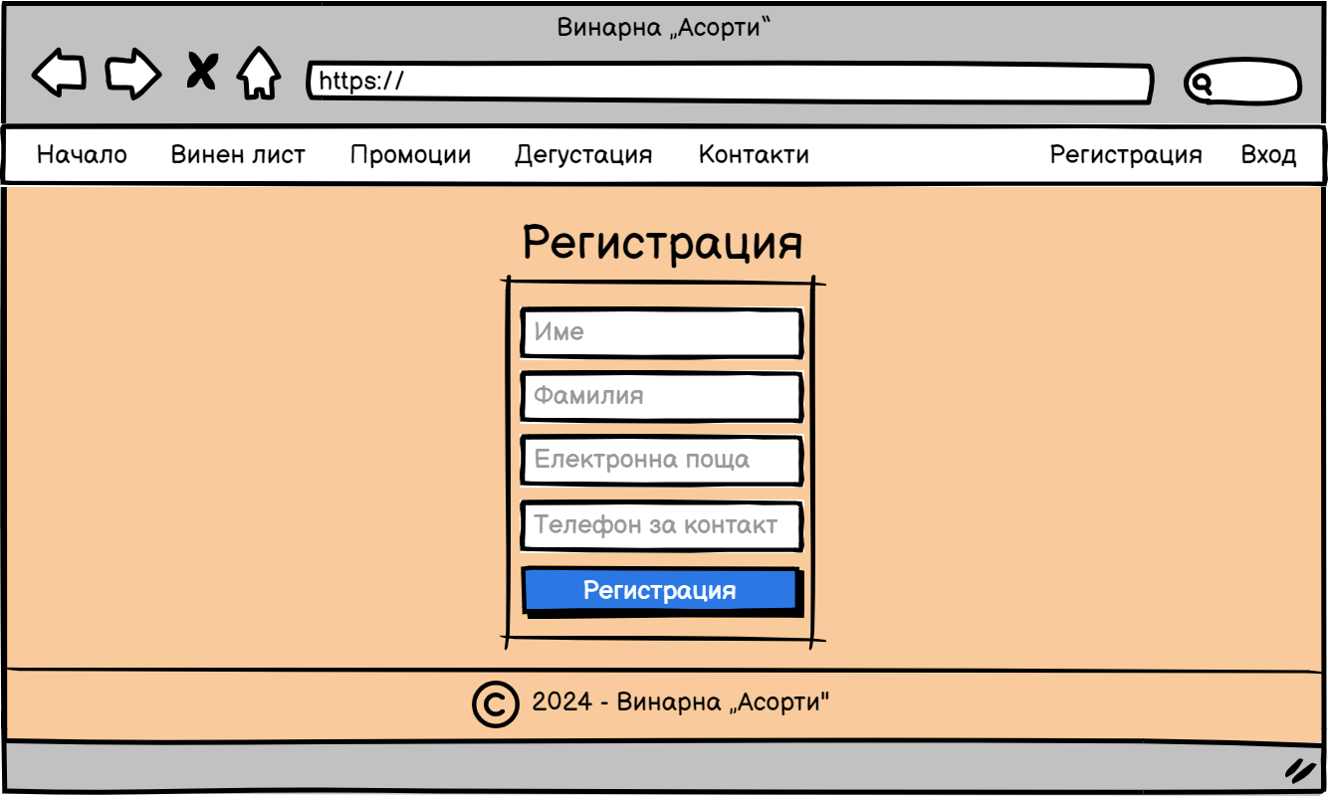 Фигура 6
На фиг. 6 е показана страницата за регистрация на нов потребител в системата. Потребителят трябва да въведе своите: име, фамилия, електронна поща и телефон, за да се регистрира. Когато ги въведе е необходимо да натисне бутона „Регистрация“

.2.3.3. Вход
На фиг. 7 е показана страницата за вход в системата. В нея потребителят трябва да въведе своите име, фамилия и електронна поща. Когато е готов потребителят трябва да натисне бутона „Вход“, за да влезне в системата. Ако той няма потребителски профил, може да създаде такъв чрез линка и секцията от менюто за Регистрация.

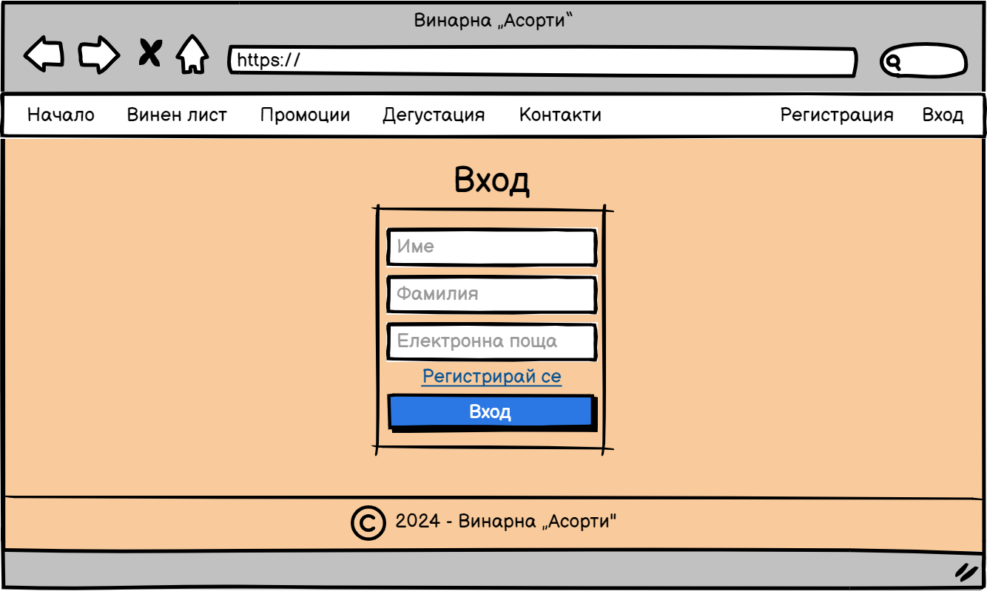 Фигура 7

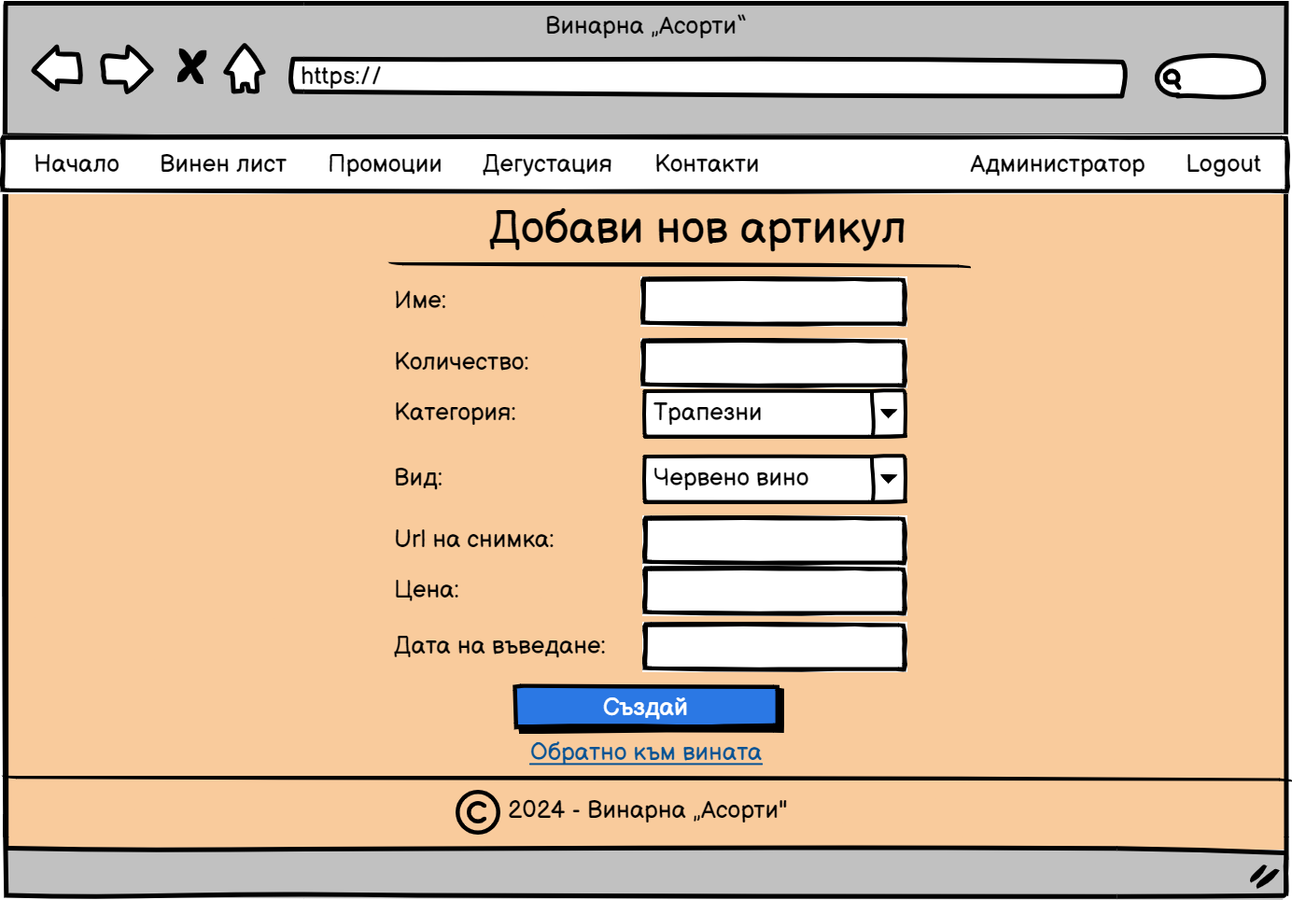
2.3.4. Създаване на артикул
Фигура 8

На фиг. 8 е показано менюто за създаване на нов артикул в системата. То е налично само за потребителят, който ще бъде администратор на сайта. Чрез тази страница Администраторът на сайта ще може да създава нов артикул/вино в системата. Администраторът трябва да добави името на новото вино, неговото количество във винарната, категорията към, която ще принадлежи (трапезни вина иликачественвина), видът му(червено, бяло или розе), снимка, цена и дата на въвеждане в системата.
2.3.5. Създаване на промоция
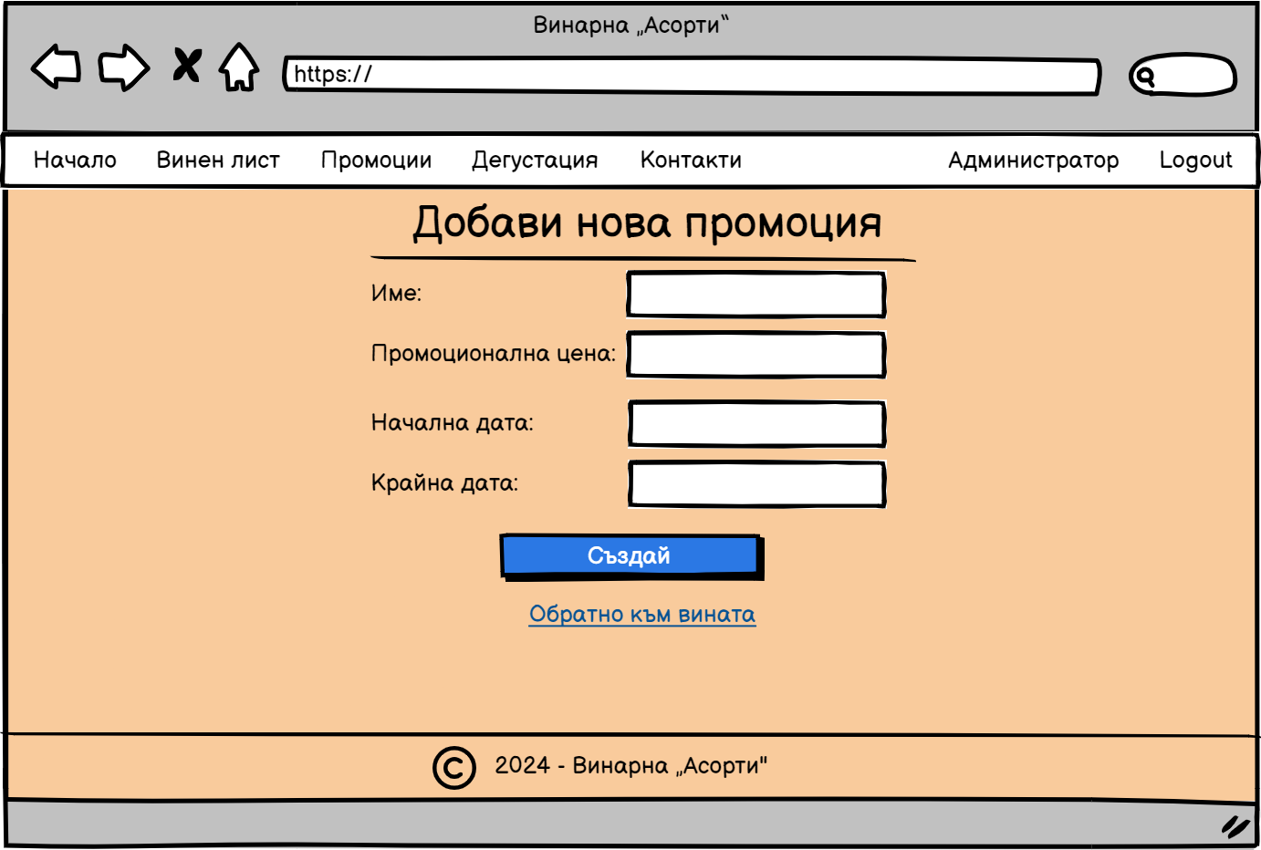 Фигура 9
На фиг. 9 е показана страницата за създаване на промоция на артикули във винарната. Тя е достъпна само за Администратора. Там той трябва да въведе името на виното, неговата промоционална цена, начална дата и крайна дата на промоцията.
2.3.6. Винен лист
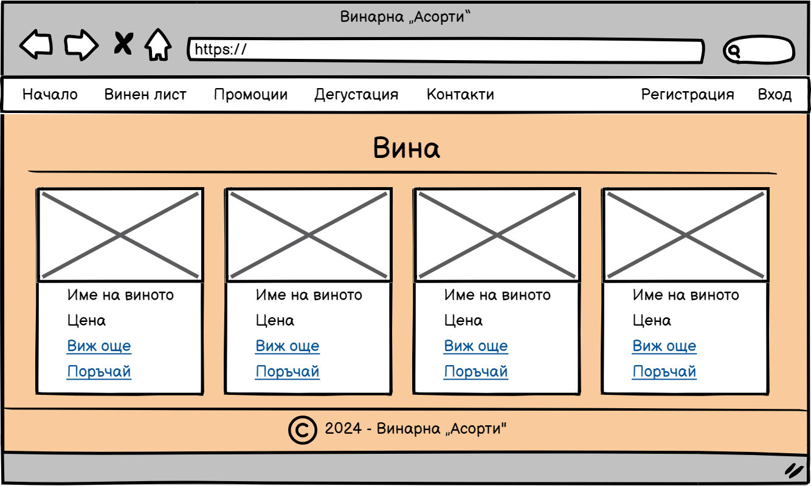 Фигура 10
На фиг. 10 е представен „Виненият лист“. Тук са представени всички предлагани вина с техните актуални цени. Потребителят може да разгледа продукта или направо да го поръча.
2.3.7. Промоции
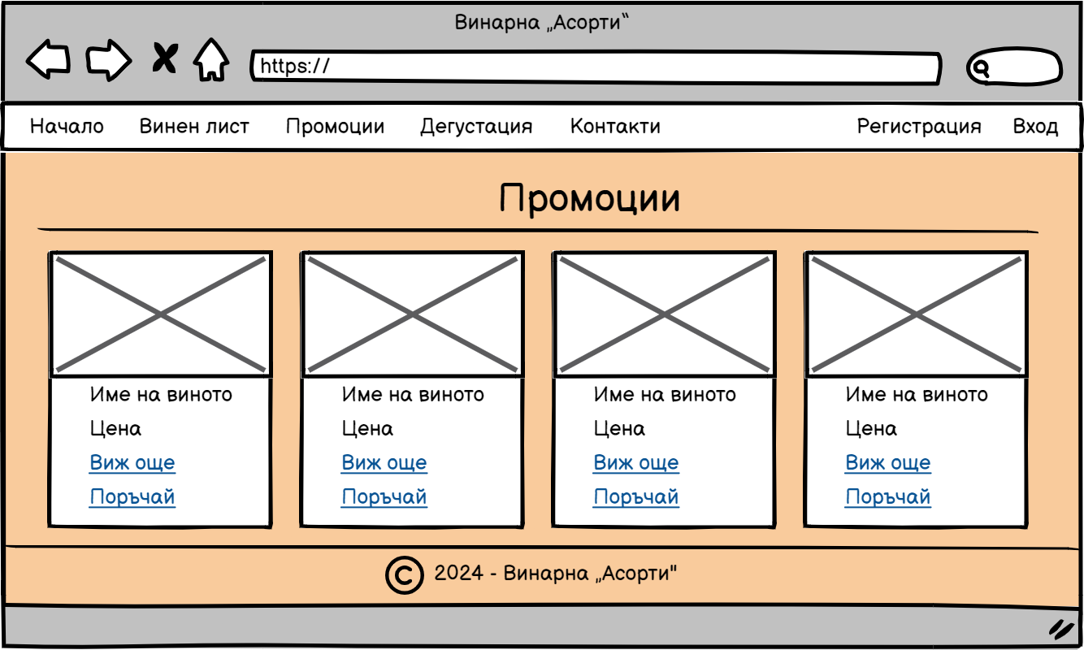 Фигура 11
На фиг. 11 е показана секцията с промоции. Там са показани намалените вина с промоционални цени. Клиентите ще могат да видят повече информация за вината или направо да направят поръчка.
2.3.8. Информация за виното
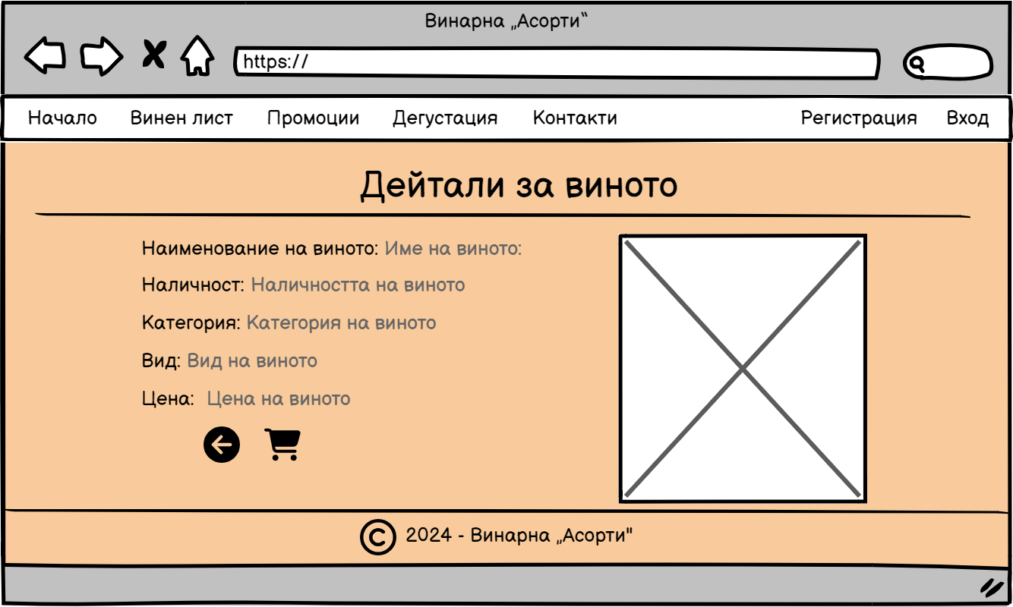 Фигура 12
На фиг. 12 е показана страницата с информация/детайли за виното, която се отваря когато потребителят натисне бутона „Виж още“. В страницата е изложена подробна информация за избраното от потребителя вино с неговата снимка. Също така потребителят може да избере да поръча виното или да се върне назад към винения лист.

2.3.9. Пазарска кошница
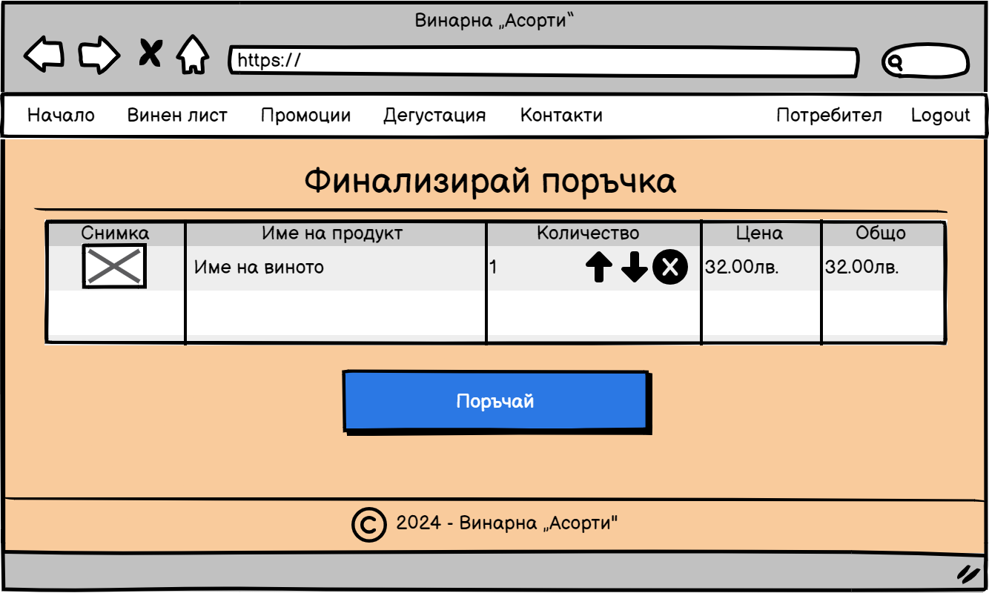 Фигура 13
На фиг. 13 е представена пазарската кошница. Тя представлява списък с избраните от потребителя продукти за поръчване. Визуализира, когато потребител натисне бутона „Поръчай“, когато избере желан от него артикул, но за да се направи поръчка е необходимо потребителят да се регистрира или влезне със свой потребителски профил. Списъкът съдържа снимката на артикула, наименованието му, количеството, което потребителят може да избере да увеличи, да намали или да премахне продукта от кошницата, цена на продукта и общата стойност на поръчката. Когато Клиентът е готов, той може да направи поръчка чрез бутона „Поръчай“.
2.3.10. Дегустация
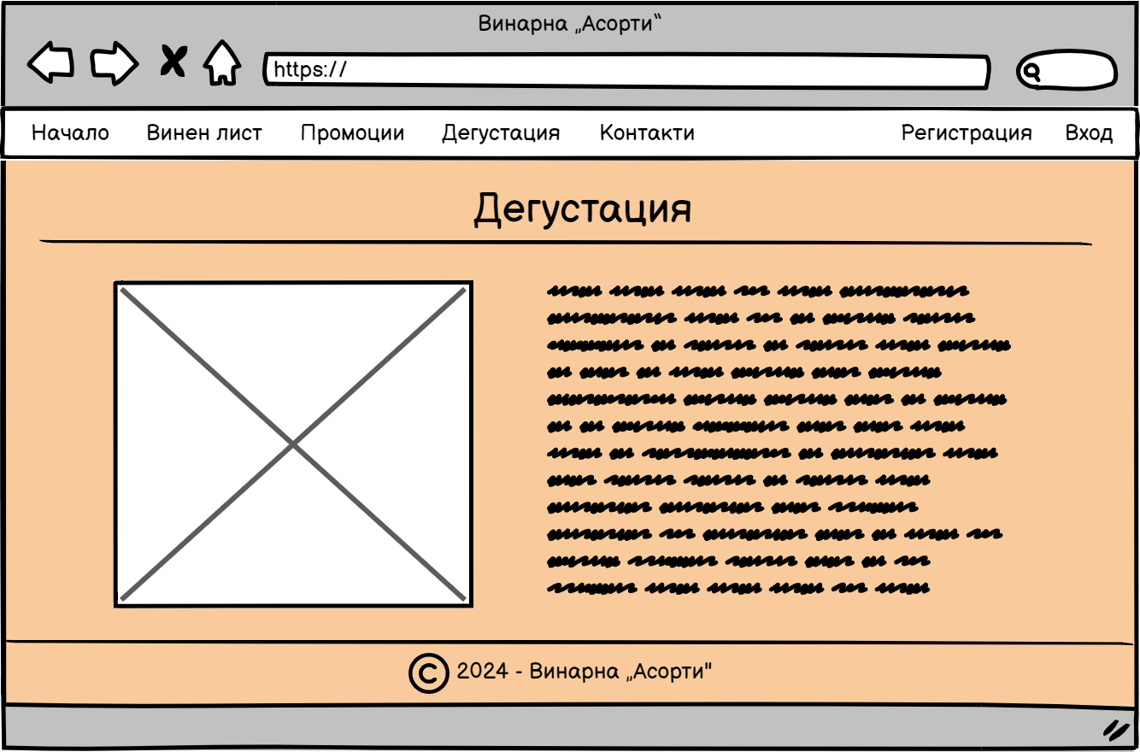 Фигура 14
На фиг. 14 е показана страницата за дегустация. Тук потребителят може да се запознае с различните видове дегустация, които се предлагат във винарната и тяхната цена.
2.3.11. Контакти
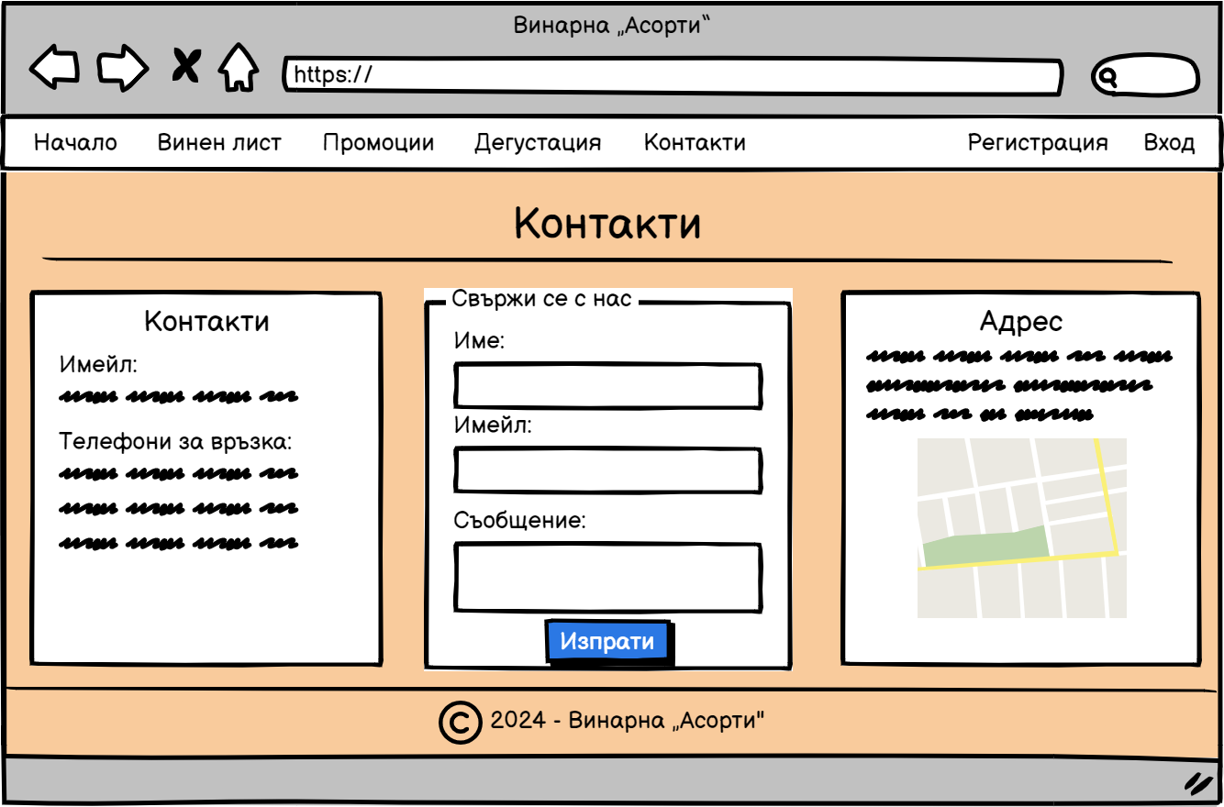 Фигура 15
На фиг. 15 е представена страницата с контакти. Тук потребителят може да види контактите за връзка на винарната(техните телефон и имейл), да види адреса на винарната и нейното местоположение и също така, ако желае може да изпрати съобщение на винарната, чрез удобно направената форма.
2.4. Описание на избраната технология и софтуерните средства за разработка на приложението и основните алгоритми
2.4.1. ASP.NET, като структура за изграждане на уеб сайта
Какво представлява ASP.NET
ASP.NET е технология за разработка на мощни уеб приложения, базирани на .NET платформата на Microsoft.
Характеристики на ASP.NET:
- Висока производителност – приложенията, които се създават с ASP.NET представляват код, който се изпълнява на уеб сървър. Технологията позволява ранно свързване, just-in-time компилиране, оптимизация на кеширане (на различни нива) и др. По този начин се получава висока производителност, дори и да не сме променяли кода на приложението. Потребителския интерфейс се осъществява в WYSIWYG (What You See Is What You Get) среда, като добавянето на контроли става посредством drag-and-drop. Налице е опция за автоматично разгръщане (deployment) и други опции.
- Поддръжка от първокласни инструменти – Приложенията на ASP.NET могат да се разработват на различни среди, дори и на Notepad, но разработката им във Visual Studio значително ще ни улесни при разработката.
- Мощност и гъвкавост на структурата – ASP.NET е структура базирана на Microsoft .NET Common Language Runtime (CLR), което дава възможност на разработчиците на приложения да се възползват от всичките предимства на платформата. Можем да изберем подходящ език за програмиране, който да бъде подходящ за разработката на .NET приложението. Web приложенията могат директно да комуникират с базата данни, да използват различни web услуги и да си взаимодействат с COM+ базирани приложения.
- Лесна разработка - ASP.NET облекчава изпълнението на много задачи от прости форми до цялостно конфигуриране на сайта. Например ASP.NET позволява създаването на приложения, при които ясно се разграничава логиката на приложението от презентационния код, като обработката на събития и създаването на потребителски интерфейс.
- Лесна конфигурация - ASP.NET използва текстова йерархична система на конфигуриране, която опростява максимално прилагането на настройките на конфигурацията на сървъра и web приложенията. Тъй като конфигурацията се съхранява в текстови файлове, за промяната им не са необходими специални инструменти. ASP.NET приложенията се инсталират на web сървъра чрез просто копиране на съответните файлове, следвайки философията на „нулевото администриране“. Друго предимство в конфигурацията е, че за инсталация на ново приложение или подмяната на даден модул не е необходимо рестартиране на самия сървър.
- Възможност за разширение – архитектурата на ASP.NET позволява на разработчиците да разширят възможностите, които са предоставени от самата среда. Разработчикът, ако пожелае може да замени някои от подкомпонентите на ASP.NET с други, които са разработени от него.
- Мащабируемост и наличност - ASP.NET е проектирана да бъде мащабируема, като предлага възможности за подобряване на производителността в клъстерна или многопроцесорна система. Процесите са внимателно следени и управлявани по време на тяхното изпълнение от ASP.NET, което позволява при неадекватно поведение на някой процес (неправилна работа с паметта, блокиране) на негово място да бъде създаден нов процес, което позволява приложение да бъде на разположение непрекъснато.
- Сигурност – Чрез интегрираната автентикация в Windows и гъвкавостта при конфигурацията на всеки компонент от приложението, както и чрез използването на .NET модела на сигурност и функционалния обхват, които са предоставени от IIS могат да се разработват приложения, които да отговарят на високи изисквания за ниво сигурност.
Предимства на ASP.NET:
- Кодът, който се създава е лесен за четене и проверка. Структурата ASP.NET позволява бързо и лесно писане на код и също така улеснява разработчиците в процеса на качествен контрол на кода при бъдещи корекции и оптимизации.
- Структурата предлага добра поддръжка от различните уеб браузъри.
- Подобрява се мащаба, сигурността и надеждността на уеб приложенията.
2.4.2. ASP.NET Core with MVC
ASP.NET Core MVC предоставя следните функции за изграждане на уеб API и уеб приложения:
- Използва модела за дизайн MVC(Model-View-Controller)
- Лек, с отворен код, с възможност за тестване и добър инструментариум
- Вградена поддръжка за множество формати на данни
- Постигане на висококачествен архитектурен дизайн и оптимизация на работата на разработчиците
- Конвенция на конфигуриране
- Обвързването на модела автоматично картографира данни от HTTP заявки
- Проверка на модела с валидиране от страна на клиента и от страна на сървъра
- Routing
- Инжектиране на зависимостта – DI
- Силно типизирани изгледи с двигателя Razor
- Помощниците на маркери активират код от страна на сървъра в HTML
- Елементи
- Частични изгледи и преглед на компоненти
- Филтри, области, Middlewares
- Вградени функции за защита
- Идентичност с потребители, роли и външни доставчици
2.4.3. SQL Server Management Studio
SQL Server Management Studio(SSMS) – (Студио за управление на SQL Server) е софтуерно приложение, което се използва за конфигуриране, управление и администриране на всички компоненти в SQL Server. То съчетава широка група от графични инструменти с голям брой текстови редактори, осигуряващи на разработчиците и администраторите всички нива на достъп до сървъра. Водещ елемент в SSMS е Object Explorer, който позволява на потребителя да търси, избира и да работи с всеки от обектите на сървъра.
2.4.4. Езикът C# като средство за разработка на приложението
C# е обектно-ориентиран език т.е. той изгражда системи посредством обекти, които взаимодействат помежду си. Обектно-ориентираното програмиране се отличава от традиционното програмиране, при което програмата е просто списък от инструкции, които компютърът изпълнява. C# е програмен език от високо ниво. При работа с такъв език разработчикът няма нужда от настройване на връзките между детайлите на компютъра и нуждите на програмата т.е. той се концентрира върху самата програма, която създава. При компютърните езици от ниско ниво разработчикът, обратно, трябва да „инструктира“ т.е. да настрои своята програма така, че да се знае с колко памет разполага, как е свързана с нея и т.н. тоест той настройва и връзката между компютъра и програмата. Езикът може да се използва за десктоп приложения и уеб приложения. В нашето уеб приложение езикът C# намира голямо приложение, тъй като ASP.NET също е част от Microsoft семейството .NET Framework. Тъй като ASP.NET и C# са от едно семейство комуникацията между тях е много по-лесна за разработчиците. Доброто взаимодействие между C# и технологията за разработка на уеб приложения ASP.NET превръщат езика C# в правилния избор, подходящ за разработката уеб приложения.
2.4.4.1. Основни компоненти при работа с езика C#
- Структури от данни
В езика за програмиране разполагаме с различни структури от данни. Те могат да бъдат статични или динамични. Пример за статични структури са масивите, които съдържат данни въведени от нас или от потребителя от различен тип. Данните на масива след въвеждане не могат да бъдат променяни, затова се нарича статична структура от данни. Динамичните структури от данни са списъци, двумерни масиви, стекове, опашки и речници. Те различават от статичните структури по това, че техните данни могат да бъдат променяни след изпълнение на програмата, можем да извършим различни действия с данните и дори да намалим броя им. Стековете работят на принципа „Първи влиза, последен излиза“. Това означава, че ще можем да работим с данните въведени в началото, чак когато преминат всички въведени след тях, а първо ще работим с последно въведените данни. Например ако въведем числата от 1 до 7 последователно, първо ще се умножи седмицата по 2 и накрая единицата. Опашката работи на противоположния принцип „Първи влиза, първи излиза“. Което означава, че работим с данните по последователността на тяхното въвеждане. Речникът представлява динамичен масив, чиито индекси са ключове, но самите ключове могат да бъдат от всеки тип, включително и string. При него информацията се съдържа в двойки(Ключ => Стойност). Можем да извършваме различни операции с данните в речника, като ги достъпим по техния ключ.
- LINQ функции и LAMBDA изрази
При работа със структури от данни се налага да извършваме определени операции и действия. Това става с LINQ функциите и LAMBDA изразите. Чрез LINQ функциите можем да добавяме нов елемент в структурите, да изтриваме съществуващ такъв, да извършваме различни математически функции, да търсим елемент по дадени условие и да взимаме определени елементи на някоя позиция. Ламбда изразите представляват анонимни функции, които съдържат изрази или последователност от оператори. Всички ламбда изрази използват ламбда оператора =>, който може да се чете като "отива в". Лявата страна на ламбда оператора определя входните параметри на анонимната функция, а дясната страна представлява израз или последователност от оператори, която работи с входните параметри и евентуално връща някакъв резултат.
- ООП – класове, обекти и основни принципи
Езикът C# е обектно ориентиран, което означава, че можем да работим с класове и обекти. Класовете има полета и свойства, които представляват типа на данните, от които ще се създадат обекти. Използваме конструктор, който инициализира заделената за обекта памет, в която ще се съхраня­ват неговите полетата. За да извършаваме действия с обектите се нуждаем от методи. Основните принципи на ООП са енкапсулация, наследяване, абстракция, интерфейс и полиморфизъм. Енкапсулацията е видимостта на данните. Скриват се ненужните детайли за обекта и се показват само най-важните негови характеристики на външния свят. Ограничава възможността на потребителя да променя вътрешното състояние на даден обект по неочакван начин. При наследяването един клас може да наследи всички свойства на друг клас. Например обект от класа Student наследява всички свойства обект от класа Person. Абстракцията представлява игнориране на несъществените данни/свойства за обекта и фокусиране само върху най-важните, с които ще работим. Интерфейсът представлява действие, което ще се извърши. Полиморфизмът представлява свойството на обектите от един и същи тип да имат един и същ интерфейс, но с различна реализация на този интерфейс.
- Прихващане на грешки/изключения
За да прихванем грешки, при изпълнение на програмата, се нуждаем от изключения. Това представлява уведомление на потребителя за дадено събитие, което нарушава нормалната работа на програмата. Те дават възможност необичайните събития да бъдат обработени и програмата да реагира на тях по определен начин. Самото условие за прихващане на грешката се пише в свойството на обекта от даден клас, но за да го прихванем в главния метод е необходимо в конструктора на обекта да използваме свойствата му, а не полетата. Изключенията се извикват в главния метод чрез използване на try-catch конструкция. В блока try вършим действието, което може да предизвика грешка, а в catch блока извикваме изключението.
2.4.5. HTML
HTML е чисто описателен език, чрез който се създава структурата на сайтовете. В него се работи с тагове, които правят различни елементи от нашата уеб страница. Всички тагове се заграждат със знаците за по-голямо и по-малко. Някои от най-често използваните и основни в HTML тагове са:
- <html>: Основният елемент на една страница
- <head>: Съдържа мета данни за документа
- <title>: Заглавието, на страницата, което се визуализира в горния ъгъл на прозореца
- <body>: Съдържа видимото съдържание на една страница. Там се пишат всички останали тагове, чрез които ще създадем нашата страница.
- <header>: Представлява контейнер за уводно съдържание или набор от навигационни връзки.
- <h1>-<h6>: Чрез този таг ние създаваме заглавие в нашата страница. Цифрата зад тага означава големината на заглавието, като h1 е най-голямото заглавие, а h6 е най-малкото.
- <p>: Този таг представлява параграф в страницата.
- <br/>: Нов ред в страницата
- <hr/>: Създава хоризонтална линия
- <ul> и <ol>: Представляват неномериран списък и номериран списък. Неномерираният списък извежда информацията с различни символи(кръгчета, квадрати и тн.) пред нея, а в номерирания списък имаме подреденост на данните, чрез цифри или букви пред тях.
- <li>: Елемент на неномериран или номериран списък. Там въвеждаме данните.
- <a href>: Чрез този таг създаваме различни линкове, които при натискане от потребителя се отварят.
- <img>: Чрез този таг се визуализира снимка в страницата. Можем да сложим снимка, от устройството ни или от Интернет.
- <div>: Създава разделение или раздел в HTML документ. Тагът се използва като контейнер за HTML елементи, които след това могат да бъдат стилизирани с CSS и Java Script.
- <table>: Чрез този таг създаваме таблица
- <th>, <tr> и <td>: Това са тагове за работа с таблица. Заглавен ред(основният ред на таблицата, най-отгоре) се задава с <th>. За да създадем нов ред в таблицата използваме <tr>, а за нова колона <td>.
- <form>: Чрез този таг се създава формуляр, чрез който потребителят може да извършва различни неща в страницата. Във формуляра се използват и много подтагове. Чрез <input type> избираме видът на данните, които ще се въвеждат/визуализират. Чрез <input type = „text“> се създава кутийка за текст, който потребителят въвежда във формуляра, <input type = „password“> създава поле за въвеждане на парола, <input type = „radio“> дефинира радио бутон, <input type = „checkbox“> дефинира отметка, <input type = „submit/button/reset“> дефинира бутон, който потребителят може да използва(submit създава бутон, който изпраща данните, button е бутон, чието действие можем създадем ние, а reset е бутон, който изчиства всички, въведени от потребителя, данни.
- <footer>: Тагът създава долната секция на една страница. Там можем да сложим авторски права, информация за авторството, информация за контакт и обратно към горните страници.
2.4.6. CSS
CSS или Cascading Style Sheets е език за описание на стилове, като основно се използва за описание на онлайн представянето на уеб базиран документ. Използва се заедно с HTML, като по този начин се оформя дизайнът на уеб страницата. Той позволява да се определя как да изглеждат елементите на страницата – шрифтове, размери, цветове, фонове, и др. CSS кодът се състои от последователност от стилови правила, всяко от които представлява селектор, последван от свойства и стойности. Основните свойства, които се използват в CSS са:
- background-color: Определя фон на даден елемент
- color: Определя цвят на елемент
- margin: Използва се за създаване на пространство около елементи, извън всякакви определени граници.
- padding: Използва се генериране на пространство около съдържание на елемент, вътре в определени граници.
- text-align: Указва подравняването на текста в страницата.
- width: Широчина на елемент
- height: Височина на елемент
- justify-content: Подравняване на елементите.
- float: Указва къде трябва да се позиционира даден елемент(отляво или отдясно).
- flexbox: Улеснява проектирането на гъвкава, адаптивна структура на оформление.
- grid: CSS Grid предлага система за оформление, базирана на мрежа с редове и колони, което улеснява проектирането на уеб страници.
2.4.7. JavaScipt
JavaScript е език за писане на скриптове, които се вмъкват в HTML документа. Използват се различни тагове. Скриптовете позволяват на нашата страница да реагира по някакъв начин, при дадено действие от потребителя. Например при натискане бутон от потребителя, можем да проверим дали въведените данни са правилни и при грешка да изведем съобщение в изкачащ прозорец, който да съобщим за грешката. В езика също можем да използваме променливи, които се декларират с var, цикли, условия, масиви и различни математически функции. Чрез alert изпращаме съобщение на потребителя чрез изкачащ прозорец, чрез confirm изпращаме на потребителя изкачащ прозорец, в който да може да потвърди нещо или да откаже, а чрез prompt изкача прозорец на екрана, от който потребителят може да въвежда данни.
2.4.8. Bootstrap
Софтуерът Bootstrap е среда с отворен код, която съдържа множество инструменти за изграждане на уеб приложения и сайтове. Софтуерът има голяма колекция от CSS класове, които съответстват на обичайните ситуации и изисквания в изгледа на съвременните уебсайтовете. В допълнение към обичайните HTML компоненти, Bootstrap има много други различни компоненти, които са написани чрез CSS и JavaScript, проектирани така, че да улесняват разработчиците, които желаят да създадат качествени потребителски интерфейси. Компонентите, които BootStrap предлага са: бутони, изображения, прогрес бар, навигационно меню и много други. За Bootstrap съществуват много скриптове под формата на JQuery плъгини, които добавят допълнителни опции към уеб приложенията, като изскачащи прозорци или графики. Заедно с другите функционалности на Bootstrap, плъгините могат да разширят функционалността на съществуващите компоненти.

ГЛАВА 3.
ПРОГРАМНА РЕАЛИЗАЦИЯ НА WEB БАЗИРАНО ПРИЛОЖЕНИЕ ОРГАНИЗИРАЩО ДЕЙНОСТТА НА ВИНАРНА „АСОРТИ“
  - Структурата на базата от данни – Data Models
    - Проектиране на E/R диаграма на проекта преди да бъдат създадени и реализирани класовете в ASP.NET приложението, което е показано на фигура 16

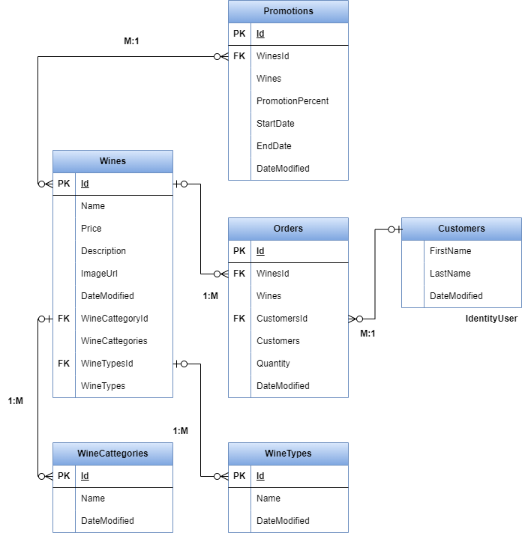
Фигура 16

    - Описание на обектите – реализира се с правоъгълник с описание на предметната област
На фигура 17 е показано, че E/R диаграмата се състои от 6 обекта, описващи предметната област на проекта. Това са:
WineCattegories
Wines

Orders
WineTypes

Promotions
Customers

Фигура 17
    - Атрибути, реализиращи свойствата на обектите в E/R диаграмата
3.1.3.1. Обектът Wine
На фигура 18 е показан обектът Wine(Вино). Това е основният обект, който реализира добавянето на ново вино в базата от данни на винарната. Той съдържа следните публично достъпни свойства: Id, Name, WineTypeId, WineCattegoryId, Description, Price и DateModified.
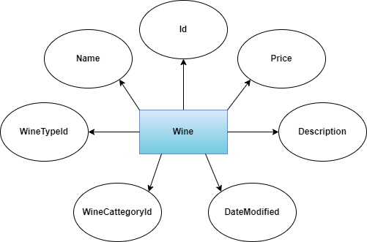 Фигура 18

Свойства на обекта Wine:
- Id – Това свойство присъства в почти всички обекти в базата от данни на нашето уеб приложение. Това е първичният ключ, по който се идентифицира всеки нов запис в базата и трябва да е от тип Int.
- Name – Това свойство представлява наименованието на ново вино в базата и трябва да е от тип string.
- WineTypeId – Това свойство е от тип Int и представлява външен ключ към таблицата WineTypes(Видове вина). Чрез това поле нашето вино ще извлече вече готов запис за вид на виното, което ще се добавя.
- WineCattegoryId – Това свойство също представлява външен ключ към таблицата WineCattegories(Категории с вина). Трябва да бъде от тип Int.
- Price – Представлява цената на виното, което ще се добавя. Трябва да бъде от тип Decimal, за да бъде десетично число.
- Description – Описание на виното, трябва да бъде String.
- DateModified – Това е дата на актуализация или добавяне на вино в системата. Трябва да бъде от тип DateTime.
      - Обектът WineCattegory
На фигура 19 е показан обектът WineCattegory(Категория на виното). Този обект се свързва с основния обект Wine(Вино), за да можем да добавим категория на виното в основния обект. Обектът WineCattegory само три свойства: Id, Name и DateModified. Когато правим връзката с класа Wine се постига връзката 1:М(1 вино към много категории с вина).
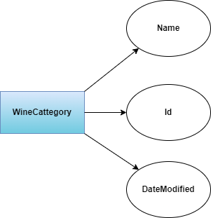
Фигура 19
Свойства на обекта WineCattegory:
- Id – Първичен ключ за таблицата за категории за вино
- Name – Име на категорията
- DateModified – Дата на добавяне на нова категория
      - Обектът WineType
На фигура 20 е показан обектът WineType(Вид на виното). Както WineCattegory, така и WineType описва свойство на обекта Wine, като се свързва с него. Той има свойствата: Id, Name и DateModified. След като се свърже с обекта Wine се постига връзката 1:М(1 вино към много видове вина).
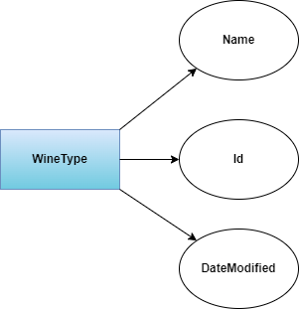
Фигура 20
Свойства на обекта WineType:
- Id – Първичен ключ за таблицата за видове вино
- Name – Име на вида вино
- DateModified – Дата на добавяне на нов вид вино
      - Обектът Order
На фигура 21 е показан обектът Order(Поръчка). Това е един от най-важните обекти в базата от данни на приложението, защото чрез него потребителят може да направи поръчка на избран от него артикул. Той съдържа свойтвата: Id, WineId, CustomerId, Quantity и DateModified. Този обект прави връзка 1:М с обекта Wine(1 вино отива към много поръчки) и връзка М:1 с Customer(Много поръчки се правят от един потребител). Достъпваме първичните ключове в двата обекта(Техните Id-та).

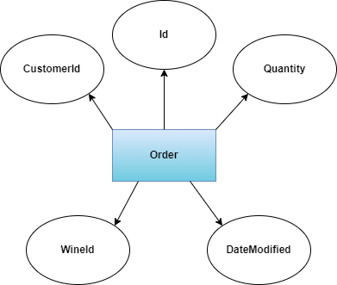
Фигура 21
Свойства на обекта Order:
- Id – Първичен ключ за таблицата за поръчка на вино.
- Customer Id– Външен ключ, който свързва таблицата Orders(поръчка) с таблицата Customers(Клиенти). По този начин се постига връзка много поръчки към един клиент, който ще прави самата поръчка. Свойството CustomerId трябва да бъде string, тъй като Id-то на клиента по подразбиране също е string.
- WineId – Външен ключ към таблицата Wines. Осъществява се връзка 1 вино към много поръчки. Трябва да бъде тип Int.
- Quantity – Количество на поръчаното вино. Трябва да е тип Int.
- DateModified – Дата на създаване на поръчка.
      - Обектът Customer
На фигура 22 е показан обектът Customer(Клиент). Този клас наследява данните, на регистриран потребител в системата от Identity модула, когато той се регистрира. Добавени са допълнителни свойства за името и фамилията на клиента, също и датата на актуализация в системата.
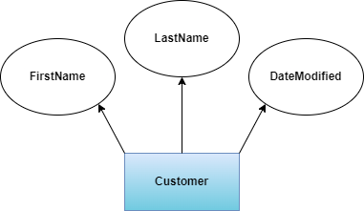
Фигура 22

Свойства на обекта Customer:
- FirstName – Името на клиента, което е тип string.
- LastName – Фамилия на клиента, която е тип string.
- DateModified – Дата на регистриране на клиент.
      - Обектът Promotion
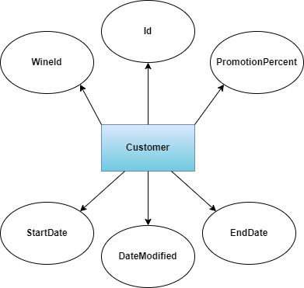
На фигура 23 е показан обектът Promotion(Промоция). Чрез този клас се добавя промоция на вече съществуващо вино в базата от данни. Осъществява се връзка 1:М с обекта Wine, като променяме цената на избрано вино. Обектът Promotion съдържа следните свойства: Id, WineId, PromotionPercent, StartDate, EndDate и DateModified.
Фигура 23
Свойства на обекта Promotion:
- Id – Първичен ключ за таблицата Promotions
- WineId – Външен ключ към таблицата Wines(Вина) Чрез това свойство ромоция, която създаваме прави връзка с вече създадено вино от таблицата Wines и по този начин се актуализира и цената на вече наличното вино във винарната с нова избрана от администратора.
- PromotionPercent – Представлява процентът от цената на вече съществуващо вино, която ще бъде променена.
- StartDate – Начало на промоцията. Трябва да е от тип DateTime.
- EndDate – Край на промоцията. Трябва да бъде от тип DateTime.
- DateModified – Това е дата на актуализация или добавяне на вино в системата. Трябва да бъде от тип DateTime.
    - Описание на връзките между обектите в базата от данни
      - Връзката на Wine с Wine Cattegory
На фигура 24 е показана връзката на 1 обект Wine(Вино) с много обекти WineCattegory(Категория вино). Когато добавяме ново вино в базата от данни ще изберем една от категориите, които са въведени в WineCattegories.
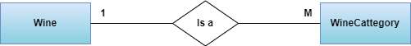

Фигура 24
3.1.4.2.Връзката на Wine с WineType
На фигура 25 е показана връзката на 1 обект Wine(Вино) с много обекти WineType(Вид вино). Когато добавим ново вино в базата с данни ще изберем един от видовете в WineTypes.
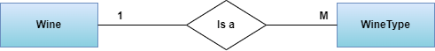

Фигура 25

      - Връзката на Wine с Order
На фигура 26 е показана връзката на 1 обект Wine(Вино) с много обекти Order(Поръчка). Клиентът ще може да прави много поръчки от едно вино.
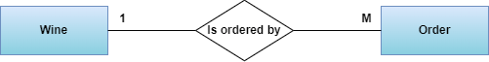
Фигура 26
      - Връзката на Order с Customer
На фигура 27 е показана връзката на много обекти Order (Поръчка) към един обект Customer (Клиент). Един Клиент може да прави много поръчки на избрани от него артикули.
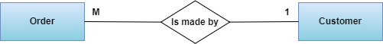
Фигура 27
      - Връзката на Promotion с Wine

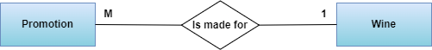
Фигура 28
На фигура 28 е показана връзката на много обекти Promotion(Промоция) с много обекти Wine(Вино). Когато Администраторът на уеб приложението реши да добави промоция на определено вино във винарната той трябва да избере какъв процент от цената на вече съществуващото вино да бъде променена. В секция „Промоции“ в навигационното меню, ще можем да видим новодобавената промоция на вино от асортимента.

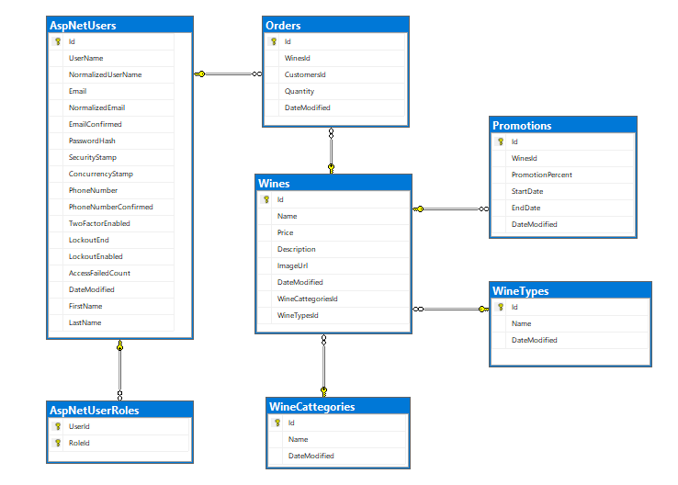
    - E/R диаграма на проекта след като са създадени и реализирани класовете в ASP.NET приложението, което е показано на фигура 29
Фигура 29
Фигура 30
На фигура 29 е показана диаграма на базата от данни на нашето ASP.NET Core MVC приложение, която е създадена по технологията ORM – Code – First. Класовете, които описват отделните таблици в базата се намират в папката Data от структурата на проекта. Класът ApplicationDbContext.cs описва структурата на базата от данни, като клиентът е описан в класа Customer.cs като наследник на таблицата AspNetUser от IdentitySystem. Пакетът EntityFramework представлява пакет от класове и инструменти за работа с бази от данни от SQL Server със средствата на езика C#. Той поддържа всички SQL заявки, съобразени с релациите в базата данни. Таблиците, от точка 3.1.3. са описани в посочената диаграма.
- Таблицата Wines
public class Wine
{
public int Id { get; set; }
[DisplayName("Име на виното")]
public string Name { get; set; }
[Column(TypeName ="decimal(10,2)")]
[DisplayName("Цена")]
public decimal Price { get; set; }
[DisplayName("Описание")]
public string Description { get; set; }
[DisplayName("Снимка")]
public string ImageUrl { get; set; }
[DisplayName("Дата на промяна")]
public DateTime DateModified { get; set; } = DateTime.Now;
public int WineCattegoriesId { get; set; }
[DisplayName("Категория на виното")]
public WineCattegory WineCattegories { get; set; }
public int WineTypesId { get; set; }
[DisplayName("Вид на виното")]
public WineType WineTypes { get; set; }
public ICollection<Order> Orders { get; set; }
public ICollection<Promotion> Promotions { get; set; }
}
Фигура 30
На фигура 30 е показан кодът на таблицата Wines, чиито свойства следят описаната структура в точка 3.1.3.1. Самата таблица реализира два вида връзки с различните свързани към нея таблици. Това са връзката 1:М и връзката М:1. Полето public int WineCattegoriesId { get; set; } представлява външен ключ към таблицата WineCattegories, а чрез public WineCattegory WineCattegories { get; set; } се осъществява връзката М:1 със същата таблица. По същия начин се осъществява връзката М:1 с таблицата WineTypes чрез следните полета:

public int WineTypesId { get set; }
public WineType WineTypes { get; set; }

Полето public ICollection<Order> Orders { get; set; } осъществява връзката 1:М с таблицата Orders, а полето public ICollection<Promotion> Promotions { get; set; } осъществява връзката 1:М с таблицата Promotions

- Таблицата WineCattegories
public class WineCattegory
{
public int Id { get; set; }
[DisplayName("Име на категорията")]
public string Name { get; set; }
public ICollection<Wine> Wines { get; set; }
[DisplayName("Дата на промяна")]
public DateTime DateModified { get; set; } = DateTime.Now;
}

Фигура 31

На фигура 31 е показан кодът на таблицата WineCattegories, чиито свойства са описани в структурата от точка 3.1.3.2. Полето public ICollection<Wine> Wines { get; set; } описва връзката 1:М с таблицата Wines.
- Таблицата WineTypes
public class WineType
{
public int Id { get; set; }
[DisplayName("Име на вида вино")]
public string Name { get; set; }
public ICollection<Wine> Wines { get; set; }
[DisplayName("Дата на промяна")]
public DateTime DateModified { get; set; } = DateTime.Now;
}

Фигура 32

На фигура 32 е показан кодът на таблицата WineTypes, чиито свойства следят структурата от точка 3.1.3.3. Полето public ICollection<Wine> Wines { get; set; } осъществява връзка 1:М с таблицата Wines.

- Таблицата Orders
Фигура 33
public class Order
{
public int Id { get; set; }
public int WinesId { get; set; }
[DisplayName("Име на виното")]
public Wine Wines { get; set; }
public string CustomersId { get; set; }
[DisplayName("Поръчано от")]
public Customer Customers { get; set; }
[DisplayName("Количество")]
public int Quantity { get; set; }
[DisplayName("Дата на поръчка")]
public DateTime DateModified { get; set; } = DateTime.Now;
}
public string CustomersId { get; set; }
public Customer Customers { get; set; }

На фигура 33 е показан кодът, който описва таблицата Orders, чиито свойства следват структурата описана в точка 3.1.3.4. Тази таблица осъществява връзката М:1 с две от таблиците. Полето public int WinesId { get; set; } представлява външния ключ към таблицата Wines, а полето public Wine Wines { get; set; } описва връзката М:1 със същата таблица. По същия начин се осъществява връзката М:1 с таблицата Customer чрез следните полета:
- Таблицата Promotions
public class Promotion
{
public int Id { get; set; }
public int WinesId { get; set; }
public Wine Wines { get; set; }
public int PromotionPercent { get; set; }
public DateTime StartDate { get; set; }
public DateTime EndDate { get; set; }
public DateTime DateModified { get; set; } = DateTime.Now;
}

Фигура 34

На фигура 34 е показан кодът, който описва таблицата Promotions, чиито свойства следват описаната структура в точка 3.1.3.6. Полето public int WinesId { get; set;} представлява външен ключ към таблицата Wines, а другото поле public Wine Wines {get; set;} описва връзката М:1 със същата таблица.

  - Структура на MVC приложението
3.2.1. Какво представлява шаблонът MVC?
Абревиатурата MVC означава Model-View-Controller(Модел-Изглед-Контролер). Това е софтуерен модел, който е разработен в края на 70-те години на 20-ти век, който се стреми да раздели бизнес логиката от графичния дизайн и данните в едно приложение.
- Модел(Model) - Това е ядрото на приложението. Тук се съхраняват всички данни за приложението, обикновено това са данните от реалния свят, които се моделират и над които се работи – въвеждане, промяна, показване и други. Тук създаваме обектите, които ще станат таблици в базата от данни на нашето уеб приложение. В моето приложение папката Data изпълнява ролята на модел. Папката съдържа 6 класа, които ще бъдат таблици в базата от данни. Това са: Wine, WineCattegory, WineType, Order, Customer и Promotion. Съдържа се и специален клас, който представлява самата база на приложението и от него тя се създава.
- Изглед(View) – Тази част от изходния код на приложението е отговорна за показването данните от модела към потребителя. Това може да бъде постигнато чрез използването на различни графични интерфейси, като в нашия случай са създадени различни страници, извършващи различни действия от самия потребител или просто показване на данни към него. Самият изглед не трябва да показва всички части от модела на потребителя, а само тези, които са необходими за работа с приложението. Папката Views съдържа 6 подпапки с името на всеки от конролерите. За всеки контролер папката съдържа 5 изгледа за различните действия. Това са: Create, Delete, Details, Edit и Index.
- Контролер(Controller) – Контролерът играе ролята на посредник между модела (таблиците от базата) и изгледите за тях, като взима данните от модела или извиква допълнителни методи върху тях, предварително обработва данните, и чак след това ги дава на изгледа. Това е още известно като бизнес логиката в нашето уеб приложение. Методите на контролера се извикват от потребителя, когато той пожелае да извърши определено действие. След това контролерът актуализира модела и, ако е необходимо връща нов изглед. В уеб приложението на винарна „Асорти“ разполагаме с 6 контролера за всяка таблица от базата от данни, които са разположени в папката Controllers.

3.2.2. Route Engine
ASP.NET MVC Routing позволява използването на URL адреси, които са описателни за потребителските действия и са по-лесни за разбиране от потребителите на уеб приложението. В същото време Routing може да се използва за скриване на данни, които не са предназначени да се показват на крайния потребител. За да обработва MVC URL адреси, платформата ASP.NET използва системата за маршрутизиране, която ни позволява да създадем произволен шаблон от URL адреси и да ги изразим по ясен начин. Всеки маршрут в MVC съдържа специфичен URL модел. Този URL модел се сравнява с URL адреса на входящата заявка и, ако URL адресът съответства на този шаблон, той се използва от машината за маршрутизиране за по-нататъшна обработка на заявката.
MVC маршрутизиращ URL формат
- Когато ASP.NET приложение се стартира за първи път, се извиква Program.cs, който извиква Startup.cs, където се създава таблицата с маршрути по подразбиране. Всеки Route има име и шаблон, по който търси съответствие с URI от входящата HTTP заявка. В шаблона има 3 секции, отделени с наклонена черта. В първата секция се търси съответствие с контролер, във втората секция е извиквания метод от контролера /Action/, а в третата секция се посочва параметър, който този метод има описан в дефиницията си. Никоя от трите секции не е задължителна, затова има посочени стойности по подразбиране, които да се свържат със съответния контролер и екшън-метод. Параметърът в трета секция е незадължителен /optional/, отбелязан е с ? зад името си например (/id?/) и има име същото като в сигнатурата на метода (в скобите на метода). Най-често това е Id.
Пример: адресът: https://localhost:44333/Wines/Details/1 извиква метода Details() в контролера Wines върху първия запис в таблицата.
- Когато URL адресът на заявката съвпада с някой от регистрираните модели на маршрут в таблицата с маршрути, тогава механизмът за маршрутизиране препраща заявката към подходящия манипулатор за тази заявка. След това маршрутът се обработва и получава изглед в потребителския интерфейс.
- Когато URL адресът на заявката не съвпадне с нито един от регистрираните модели на маршрути, тогава механизмът за маршрутизиране показва, че не може да определи как да обработи заявката, като връща код на състоянието 404 HTTP. На фигура 35 е показзан кодът в Program.cs, който задава маршрут по подразбиране в нашето уеб приложение, който автоматично стартира началния контролер с началната страница, когато не е избран контролер или съответното действие към него.
app.MapControllerRoute(
name: "default",
pattern: "{controller=Home}/{action=Index}/{id?}");

Фигура 35
    - Как работи шаблона на Controller с GET и POST заявки към Actions
Контролерът работи като посредник между модела и изгледа, за да предостави резултат на крайния потребител. Контролерът представлява клас, който обаче се различава от другите обикновени класове с няколко неща:
- Трябва да бъде поставен в папката Controllers.
- Наследява Microsoft.AspNetCore.Mvc.Controller.
- Името на самия клас трябва да завърша на Controller, например WinesController. По този начин .NET рамката ще разпознае класа като контролер, в противен случай той няма да бъде разпознат.
След като създадем контролера ние автоматично получаваме работещи изгледи към него с различни действия в папката Views. Самият контролер може да работи с HTTP заявките, чрез които се извършват различни действия в нашето уеб приложение. Например добавяне на нов запис в базата от данни, актуализиране на съществуващ или изтриване. По този начин обикновеният клас се превръща в .NET клас за уеб, чрез който да можем да извършваме различни действия в мрежовата комуникация.

Action методи в контролера
След като контролерът представлява обикновен .NET клас, той може да има полета, свойства и методи. Методите в контролера представляват връзката между браузъра (потребителя) и нашето уеб приложение. Поради тази причина методи на класа Controller се наричат действия (Actions). Самите методи обикновено съответстват на действие в нашето приложение, което да връща резултат към браузъра/потребителя.
Тъй като браузърът работи чрез извикване на URL, трябва да преведем URL адресите към съответния контролер и действие (метод). Например браузърът може да поиска в URL адреса /Wines/1/ и след това нашият контролер WinesController трябва да обработи тази заявка с метод/действие, наречено Details. Това се постига с концепцията за маршрутизирането (Свързването на URL адресите с действията на контролерите).

HTTP заявките GET и POST от контролера към сървъра
Това са два различни типа HTTP заявки. Използваме HTTP GET заявката, за да прегледаме или да извлечем определен ресурс, без да го променяме, а HTTP POST заявката се използва, за да изпрати данни към сървъра, да създаде нов запис или да го актуализира. Например в моето приложение, когато преглеждаме предлаганите вина във винарната трябва да използваме HTTP GET заявка, за да извлечем всички създадени записи в базата от данни и да ги покажем към крайния потребител. От друга страна, когато администраторът на нашето приложение реши, че трябва да добави ново вино във винарната, той ще трябва да използва HTTP POST заявка. След като въведе необходимите данни за създаване на ново вино, администраторът ще трябва да натисне бутона „Създай“ и след това данните ще се изпратят към базата и при следващата визуализация на вината ние ще можем да видим новосъздаденото вино в предложенията. По същество HTTP GET се използва за извличане на отдалечени данни, а HTTP POST се използва за вмъкване/актуализиране на отдалечени данни. HTTP GET извлича представяне на посочения ресурс и включва всички необходими данни в URL адреса. Трябва да можем да изискваме един и същ URL отново и отново безобидно. Заявката HTTP GET не трябва да се използва за операции, които да причиняват странични ефекти, като например използването на заявката за извършване на действия в уеб приложения. Една от причините за това е, че HTTP GET може да се използва произволно от роботи, които не трябва да вземат предвид страничните ефекти, които една заявка може да причини. HTTP POST заявката се използва за изпращане на данни за обработка (например от HTML формуляр) на идентифицирания ресурс. По този начин може да се създаде нов ресурс или да се актуализира вече съществуващ такъв. Могат да се получат странични нежелани ефекти при използването на една съща заявка няколко пъти, защото това може да доведе до създаването на множество повтарящи се записи. Методът HTTP POST трябва да установи два контакта с уеб сървъра, докато HTTP GET прави само един. Заявките в HTTP POST се управляват по същия начин, както се управляват в метода HTTP GET, където интервалите са представени в знак плюс (+), а символите за почивка се кодират в шаблона на URL.
    - Описание на CRUD операциите
CRUD операциите, съкратено от Create, Read, Update и Delete, представляват четири базови функции, които всяко едно приложение може да изпълнява. Чрез тях потребителите могат да създават нови данни, да прочитат вече съществуващи такива, да ги променят или да ги изтриват. Приложенията имат три основни компонента – API, база от данни, която съхранява информацията и позволява на потребителите да я достъпят и UI, чрез който да го направят.
- CREATE - операция за създаване на нов запис в базата от данни на приложението. Съответства на SQL заявката INSERT.
- READ – операция, която използваме, за да можем да достъпим и видим, вече съществуващи записи в базата от данни в потребителския интерфейс. Еквивалентната SQL заявка е SELECT.
- UPDATE – операция за актуализация (промяна) на съществуващ запис в базата от данни. В SQL заявката отново се нарича UPDATE.
- DELETE – операция за изтриване/премахване на съществуващ запис в базата от данни на приложението. В SQL името на операцията е същото.
Всяка CRUD операция има свой съответстващ HTTP метод (заявка).
CRUD операции в уеб приложението на винарна „Асорти“
- Операцията CREATE
В нашето приложение за винарна „Асорти“ разполагаме с два Action метода изпълняващи CREATE операцията (Създаване на нов запис). Това са Create метод, който извиква HTTP GET заявка за визуализация на изглед за създаване на ново вино и Create метод, който извиква HTTP POST заявка, чрез която самото вино ще бъде създадено в базата от данни.
// GET: Wines/Create
[Authorize(Roles = "Admin")]
public IActionResult Create()
{
ViewData["WineCattegoriesId"] = new SelectList(_context.WineCattegories, "Id", "Name");
ViewData["WineTypesId"] = new SelectList(_context.WineTypes, "Id", "Name");
return View();
}

Фигура 36
На фигура 36 е показан първият Action метод в контролера за таблицата Wines, който извършва операцията CREATE чрез HTTP GET заявка към сървъра. Методът използва ViewData за визуализация на категорията и вида на виното, които са външни таблици за таблицата Wines и ще се визуализират във формата за попълване на данни за добавяне на ново вино.
// POST: Wines/Create
[HttpPost]
[ValidateAntiForgeryToken]
public async Task<IActionResult> Create([Bind("Name,Price,Description,ImageUrl,WineCattegoriesId,WineTypesId")] Wine wine)
{
wine.DateModified = DateTime.Now;
if (ModelState.IsValid)
{
_context.Wines.Add(wine);
await _context.SaveChangesAsync();
return RedirectToAction(nameof(Index));
}
ViewData["WineCattegoriesId"] = new SelectList(_context.WineCattegories, "Id", "Name", wine.WineCattegoriesId);
ViewData["WineTypesId"] = new SelectList(_context.WineTypes, "Id", "Name", wine.WineTypesId);
return View(wine);
}

Фигура 37

На фигура 37 е показан вторият Action метод, който реализира CREATE заявка. За разлика от първия метод, този метод извиква HTTP POST заявка, която при успешна реализация, когато администраторът въведе необходимите данни за ново вино ще създаде нов запис в базата от данни на приложението. В началото методът обвързва със себе си необходимите данни за въвеждане в избраната от администратора таблица Wines и създава обект от класа Wine. На следващия ред методът е настроен при всяко създаване на ново вино, той автоматично да попълва полето за датата на промяна, като по този начин администраторът на приложението не трябва да го прави ръчно. След това се проверява дали състоянието на модела е валидно и, ако това е така в базата от данни в таблицата с вина ще се добави ново вино, като асинхронно се изчаква за запазване на промените и методът ще пренасочи администратора към началния изглед с вината. Също така методът при създаването на ново вино изкарва падащи списъци с категориите с вина и видовете вина, от които администраторът може да избира.
<h1>Добави ново вино</h1>
<hr />
<div class="row">
<div class="col-md-4">
<form asp-action="Create" method="Post">
<div asp-validation-summary="ModelOnly" class="text-danger"></div>
<div class="form-group">
<label asp-for="Name" class="control-label"></label>
<input asp-for="Name" class="form-control" />
<span asp-validation-for="Name" class="text-danger"></span>
</div>
<div class="form-group">
<label asp-for="Price" class="control-label"></label>
<input asp-for="Price" class="form-control" />
<span asp-validation-for="Price" class="text-danger"></span>
</div>
<div class="form-group">
<label asp-for="Description" class="control-label"></label>
<input asp-for="Description" class="form-control" />
<span asp-validation-for="Description" class="text-danger"></span>
</div>
<div class="form-group">
<label asp-for="ImageUrl" class="control-label"></label>
<input asp-for="ImageUrl" class="form-control" />
<span asp-validation-for="ImageUrl" class="text-danger"></span>
</div>
<div class="form-group">
<label asp-for="WineCattegoriesId" class="control-label">Категория на виното</label>
<select asp-for="WineCattegoriesId" class ="form-control" asp-items="ViewBag.WineCattegoriesId"></select>
</div>
<div class="form-group">
<label asp-for="WineTypesId" class="control-label">Вид на виното</label>
<select asp-for="WineTypesId" class ="form-control" asp-items="ViewBag.WineTypesId"></select>
</div>
<div class="form-group">
<input type="submit" value="Create" class="btn btn-primary" />
</div>
</form>
</div>
</div>

<div>
<a asp-action="Index">Back to List</a>
</div>
Фигура 38

На фигура 38 е показан изгледът за метода Create. Контролерът за вината осъществява връзка с модела (таблицата с вина) и този изглед при работа с приложението. В изгледа можем да видим необходимите полета (данни), които администраторът трябва да въведе, когато пожелае да добави ново вино, а бутонът, с който разполагаме ще извърши действието Create (Създаване). Таблицата с вината съдържа поле DateModified (дата на промяна), което в контролера се настройва автоматично да приема датата на компютъра при всяка нова промяна върху дадения запис (вино) без това да се извършва ръчно от потребителя. За да се постигне това е необходимо в изгледа да изтрием това поле, за да не бъде визуализирано при работа с приложението.
- Операцията READ
В приложението разполагаме и с два метода, извършващи операцията READ (четене на запис от базата). Те използват HTTP GET заявка към сървъра.

// GET: Wines
public async Task<IActionResult> Index()
{
var applicationDbContext = _context.Wines.Include(w => w.WineCattegories).Include(w => w.WineTypes);
return View(await applicationDbContext.ToListAsync());
}

Фигура 39
На фигура 39 е показан метод, който извършва READ операцията. Той извлича данните за вината и ги визуализира в началната страница. Той декларира променлива за базата от данни на приложението, като включва таблицата Wines и върху нея извиква SQL заявката INNER JOIN чрез LINQ функцията INCLUDE, която включва към всички данни за виното и външните данни за категория и вид на виното, които се явяват външни таблици. Накрая ще се визуализира цялостен изглед за началната страница с вината.

// GET: Wines/Details/5
public async Task<IActionResult> Details(int? id)
{
if (id == null)
{
return NotFound();
}

var wine = await _context.Wines
.Include(w => w.WineCattegories)
.Include(w => w.WineTypes)
.FirstOrDefaultAsync(m => m.Id == id);
if (wine == null)
{
return NotFound();
}

return View(wine);
}

Фигура 40
На фигура 40 е показан методът Details, който извършва READ операция. При извикването на метода се проверява дали Id-то на търсения запис е празно/не съществува и, ако това е така се изкарва грешка. След това методът създава променлива wine, като асинхронно извлича данните от базата с таблицата Wines, която в себе си включва и данните за категория и вид на виното (Това се получава чрез LINQ функцията Include, която играе ролята на SQL заявка, която извлича данните от външните таблици WineCattegories и WineTypes и ги включва на необходимото място за тях в таблицата Wines). Накрая се проверява дали виното съществува и, ако не се изкарва грешка, а в противен случай се изкарва изгледът за виното

Фигура 41
<h1>Детайли за виното</h1>
<div>
<hr />
<dl class="row">
<dt class = "col-sm-2">
@Html.DisplayNameFor(model => model.Name)
</dt>
<dd class = "col-sm-10">
@Html.DisplayFor(model => model.Name)
</dd>
<dt class = "col-sm-2">
@Html.DisplayNameFor(model => model.Price)
</dt>
<dd class = "col-sm-10">
@Html.DisplayFor(model => model.Price)
</dd>
<dt class = "col-sm-2">
@Html.DisplayNameFor(model => model.Description)
</dt>
<dd class = "col-sm-10">
@Html.DisplayFor(model => model.Description)
</dd>
<dt class = "col-sm-2">
@Html.DisplayNameFor(model => model.ImageUrl)
</dt>
<dd class = "col-sm-10">
<img src="@Html.DisplayFor(model => model.ImageUrl)" width="200"/>
</dd>
<dt class = "col-sm-2">
@Html.DisplayNameFor(model => model.DateModified)
</dt>
<dd class = "col-sm-10">
@Html.DisplayFor(model => model.DateModified)
</dd>
<dt class = "col-sm-2">
@Html.DisplayNameFor(model => model.WineCattegories)
</dt>
<dd class = "col-sm-10">
@Html.DisplayFor(model => model.WineCattegories.Name)
</dd>
<dt class = "col-sm-2">
@Html.DisplayNameFor(model => model.WineTypes)
</dt>
<dd class = "col-sm-10">
@Html.DisplayFor(model => model.WineTypes.Name)
</dd>
</dl>
</div>
<div>
<a asp-action="Edit" asp-route-id="@Model?.Id">Edit</a> |
<a asp-action="Index">Back to List</a>
</div>

На фигура 41 е показан изгледът за метода Details. В този изглед можем да видим два различни HtmlHelper-а, чрез които се визуализират данните за определено вино от базата. Чрез @Html.DisplayNameFor се създава етикет (надпис) за определено поле на виното, а чрез @Html.DisplayFor се визуализират самите данни на това поле, които притежава виното
- Операцията UPDATE
В нашето уеб приложение разполагаме с два Action метода, наречени Edit, които извършват операцията UPDATE (Актуализиране). Единият метод използва HTTP GET заявка за зареждане на форма с вече въведените данни за запис в базата, а другият използва HTTP POST заявка към сървъра, чрез която се променят новите данни за даден запис.
// GET: Wines/Edit/5
[Authorize(Roles = "Admin")]
public async Task<IActionResult> Edit(int? id)
{
if (id == null)
{
return NotFound();
}

var wine = await _context.Wines.FindAsync(id);
if (wine == null)
{
return NotFound();
}
ViewData["WineCattegoriesId"] = new SelectList(_context.WineCattegories, "Id", "Name", wine.WineCattegoriesId);
ViewData["WineTypesId"] = new SelectList(_context.WineTypes, "Id", "Name", wine.WineTypesId);
return View(wine);
}

Фигура 42

На фигура 42 е показан първият Edit метод, който извиква HTTP GET заявка. Той проверява дали Id-то на желания за промяна запис е равен на нула или е празен и, ако е това се визуализира грешка. Ако съществува такъв запис в базата от данни се декларира променлива за променяното вино, която извлича всички налични данни за него от базата от данни. Чрез ViewData се показват в падащ списък данните от външните таблици за категория и вид на виното. Накрая се извиква изгледът върху промененото вино.
// POST: Wines/Edit/5
[HttpPost]
[ValidateAntiForgeryToken]
public async Task<IActionResult> Edit(int id, [Bind("Id,Name,Price,Description,ImageUrl,WineCattegoriesId,WineTypesId")] Wine wine)
{
if (id != wine.Id)
{
return NotFound();
}

if (ModelState.IsValid)
{
try
{
wine.DateModified = DateTime.Now;
_context.Wines.Update(wine);
await _context.SaveChangesAsync();
}
catch (DbUpdateConcurrencyException)
{
if (!WineExists(wine.Id))
{
return NotFound();
}
else
{
throw;
}
}
return RedirectToAction(nameof(Index));
}
ViewData["WineCattegoriesId"] = new SelectList(_context.WineCattegories, "Id", "Name", wine.WineCattegoriesId);
ViewData["WineTypesId"] = new SelectList(_context.WineTypes, "Id", "Name", wine.WineTypesId);
return View(wine);
}

Фигура 43

На фигура 43 е показан вторият Edit метод, който използва HTTP POST заявка към сървъра. Чрез този метод ние подаваме новите данни за съществуващ запис в системата, които след успешно изпълнение ще бъдат подменени в базата. В началото по аналогичен начин с метода Create се обвързват необходимите данни за попълване на нов запис в базата от данни със самия метод, като се създава обект Wine. Проверява се дали подаденото Id е различно от Id-то на желаното вино за промяна и, ако това е така се изкарва грешка. След това се проверява дали състоянието на модела е правилно. Стартира се try-catch конструкция, в която автоматично се задава новата дата на промяна в системата, извиква се заявката Update към таблицата Wines в базата от данни към конкретния запис и асинхронно се записват промените. Прихващаме грешка, когато виното не съществува в базата от данни. При въвеждането на новите данни администраторът ще може да види в менюто падащия списък с категориите и видовете вина, от които той ще може да избере и да промени данни за виното. Накрая се връща началния изглед с всички вина.
<h1>Редактирай информация за вино</h1>
<hr />
<div class="row">
<div class="col-md-4">
<form asp-action="Edit" method="Post">
<div asp-validation-summary="ModelOnly" class="text-danger"></div>
<input type="hidden" asp-for="Id" />
<div class="form-group">
<label asp-for="Name" class="control-label"></label>
<input asp-for="Name" class="form-control" />
<span asp-validation-for="Name" class="text-danger"></span>
</div>
<div class="form-group">
<label asp-for="Price" class="control-label"></label>
<input asp-for="Price" class="form-control" />
<span asp-validation-for="Price" class="text-danger"></span>
</div>
<div class="form-group">
<label asp-for="Description" class="control-label"></label>
<input asp-for="Description" class="form-control" />
<span asp-validation-for="Description" class="text-danger"></span>
</div>
<div class="form-group">
<label asp-for="ImageUrl" class="control-label"></label>
<input asp-for="ImageUrl" class="form-control" />
<span asp-validation-for="ImageUrl" class="text-danger"></span>
</div>
<div class="form-group">
<label asp-for="WineCattegoriesId" class="control-label"></label>
<select asp-for="WineCattegoriesId" class="form-control" asp-items="ViewBag.WineCattegoriesId"></select>
<span asp-validation-for="WineCattegoriesId" class="text-danger"></span>
</div>
<div class="form-group">
<label asp-for="WineTypesId" class="control-label"></label>
<select asp-for="WineTypesId" class="form-control" asp-items="ViewBag.WineTypesId"></select>
<span asp-validation-for="WineTypesId" class="text-danger"></span>
</div>
<div class="form-group">
<input type="submit" value="Save" class="btn btn-primary" />
</div>
</form>
</div>
</div>
Фигура 44
На фигура 44 е показан изгледът за метода Edit. В този изглед можем да видим необходимите данни, които администраторът трябва да въведе, когато пожелае да редактира запис в базата. Също така разполагаме с бутон, който извършва действието Edit. Тук отново се налага да се премахне полето DateModified, което се настройва в контролера да се задава автоматично, а не при попълване на формата за редактиране.
• Операцията DELETE
Приложението съдържа два Action метода, които служат за изпълнение на DELETE операцията (Изтриване). Единият от тях извиква HTPP GET заявка към сървъра, а вторият извиква HTPP POST заявка.
Фигура 45
// GET: Wines/Delete/5
[Authorize(Roles = "Admin")]
public async Task<IActionResult> Delete(int? id)
{
if (id == null)
{
return NotFound();
}

var wine = await _context.Wines
.Include(w => w.WineCattegories)
.Include(w => w.WineTypes)
.FirstOrDefaultAsync(m => m.Id == id);
if (wine == null)
{
return NotFound();
}

return View(wine);
}

На фигура 45 е показан първият Delete метод, който изкарва данните за записа (в случая виното), който администраторът пожелае да изтрие. Още в самото начало на метода е указано, че действието „Изтриване“ може да се извършва само от потребител с роля „Admin“, което означа и, че изгледът за това действие ще се визуализира само при администратора. Проверява се дали подаденото Id не съществува и, ако това е така се изкарва грешка. След това се създава променлива wine, която асинхронно извлича данните за виното от базата от данни, като се включват и външните таблици с категорията и вида на виното. Накрая изкарва изгледа на самото вино.
Фигура 46
// POST: Wines/Delete/5
[HttpPost, ActionName("Delete")]
[ValidateAntiForgeryToken]
public async Task<IActionResult> DeleteConfirmed(int id)
{
var wine = await _context.Wines.FindAsync(id);
if (wine != null)
{
_context.Wines.Remove(wine);
}

await _context.SaveChangesAsync();
return RedirectToAction(nameof(Index));
}

На фигура 46 е показан вторият Delete метод, който извършва самото изтриване на даден запис в базата от данни. За целта използваме HTTP POST заявка, а самото изтриване се случва чрез Id-то на желания за изтриване обект (вино). Създава се променлива wine, като асинхронно се извличат данните за виното, като се търси неговото Id и, ако то съществува в базата ще бъде изтрито, като преди това приложението ще попита администраторът дали той наистина желае да изтрие записа. След това асинхронно се запазват промените и се връща началният изглед с всички вина.

<h1>Изтриване на вино</h1>
<h3>Наистина ли искате да изтриете това вино?</h3>
<div>
<hr />
<dl class="row">
<dt class = "col-sm-2">
@Html.DisplayNameFor(model => model.Name)
</dt>
<dd class = "col-sm-10">
@Html.DisplayFor(model => model.Name)
</dd>
<dt class = "col-sm-2">
@Html.DisplayNameFor(model => model.Price)
</dt>
<dd class = "col-sm-10">
@Html.DisplayFor(model => model.Price)
</dd>
<dt class = "col-sm-2">
@Html.DisplayNameFor(model => model.Description)
</dt>
<dd class = "col-sm-10">
@Html.DisplayFor(model => model.Description)
</dd>
<dt class = "col-sm-2">
@Html.DisplayNameFor(model => model.ImageUrl)
</dt>
<dd class = "col-sm-10">
@Html.DisplayFor(model => model.ImageUrl)
</dd>
<dt class = "col-sm-2">
@Html.DisplayNameFor(model => model.DateModified)
</dt>
<dd class = "col-sm-10">
@Html.DisplayFor(model => model.DateModified)
</dd>
<dt class = "col-sm-2">
@Html.DisplayNameFor(model => model.WineCattegories)
</dt>
<dd class = "col-sm-10">
@Html.DisplayFor(model => model.WineCattegories.Id)
</dd>
<dt class = "col-sm-2">
@Html.DisplayNameFor(model => model.WineTypes)
</dt>
<dd class = "col-sm-10">
@Html.DisplayFor(model => model.WineTypes.Id)
</dd>
</dl>

<form asp-action="Delete">
<input type="hidden" asp-for="Id" />
<input type="submit" value="Delete" class="btn btn-danger" /> |
<a asp-action="Index">Back to List</a>
</form>
</div>
Фигура 47

На фигура 47 е показан изгледът за метода Delete. Подобно на изгледа за Details, в този изглед също имаме два типа HtmlHelper-и, които ни помагат да визуализираме данните на виното, което ще бъде изтрито. Разполагаме с бутон, който ще извърши действието Delete

    - ViewBag и ViewData
ViewData и ViewBag са контейнери за пренос на данни. Те се използват за една и съща цел - за прехвърляне на данни от контролер към изглед. ViewData е речник на обекти и е достъпен чрез низ като ключ. Също така ViewData е свойство на контролера, което излага екземпляр на класа ViewDataDictionary. ViewBag е тип обект, който е динамично свойство на клас ControllerBase. ViewBag е в състояние да задава и получава стойност динамично и може да добавя произволен брой допълнителни полета, без да ги преобразува в строго въведени. ViewBag е обвивка около ViewData. Основната разлика между ViewData и ViewBag е в скоростта на изпълнение. ViewData е значително по-бърз от ViewBag. Когато пишем код, двата контейнера за пренос на данни не разполагат с проверка по време на компилация и не получаваме помощ от IntelliSense (вграденият инструмент за проверка на код във VisualStudio). На фигура 48 е представен пример за свойството ViewData от кода на приложението.
public IActionResult Create()
{
ViewData["WineCattegoriesId"] = new SelectList(_context.WineCattegories, "Id", "Name");
ViewData["WineTypesId"] = new SelectList(_context.WineTypes, "Id", "Name");
return View();
}
Фигура 48
    - Описание на Razor Pages и Razor Views (TagHelpers и HtmlHelpers)
- Razor Pages
Това е рамка от страна на сървъра, която позволява изграждането на често срещани модели, използвани с уеб браузърите, които да бъдат лесни за изпълнение при изграждането на динамични сайтове. Тази рамка е лека и гъвкава. Предоставя се пълен контрол на разработчика върху HTML структурата на страниците. Razor pages или Razor страниците работят с езика за програмиране C#, TagHelpers, HtmlHelpers и ModelBinding, дефинирани в класа.

- Razor Views
Razor View е синтаксис за маркиране, който ни позволява да пишем HTML тагове заедно със сървърен код, използвайки езика C#. В ASP.NET Core MVC изгледите са .cshtml файлове. Тези изгледи са групирани в папки за всеки от контролерите на приложението и за всички различни действия, които контролерите извършат (Create, Delete, Details, Edit) и изглед за началната страница (Index).При работа с приложението потребителят или администраторът извършват различни действия, които предизвикват визуализирането на съответните контролери, извършващи желаните действия. Всичките изгледи на приложението се съхраняват в папката Views.
- HtmlHelpers
HtmlHelper е метод, който връща HTML низ. Низът може да представлява всякакъв тип съдържание. HtmlHelpers могат да бъдат използвани за изобразяване на стандартни HTML тагове. HtmlHelper-те се използват, като преди тях се въвежда символът (@), който известява Razor, че това е началото на кода. На фигура 49 е показан пример за HtmlHelper, който ни помага да визуализираме данните за вино. Имаме два HtmlHelper-и, които се използват. Първият е @Html.DisplayNameFor, който се използва за създаването на етикет, който да визуализира името на самото поле на виното, а @Html.DisplayFor извежда данните от това поле.
<dt class = "col-sm-2">
@Html.DisplayNameFor(model => model.Name)
</dt>
<dd class = "col-sm-10">
@Html.DisplayFor(model => model.Name)
</dd>
<dt class = "col-sm-2">
@Html.DisplayNameFor(model => model.Price)
</dt>
<dd class = "col-sm-10">
@Html.DisplayFor(model => model.Price)
</dd>

Фигура 49
- TagHelpers
TagHelpers са написани на езикът C# и са насочени към HTML елементи въз основа на име на елемент, име на атрибут или родителски маркер. Те позволяват на кода от страна на сървъра да участва в създаването и изобразяването на HTML елементи в Razor файловете. Те поддържат IntelliSense, което улеснява разработчиците при писането на код.
- Разлики между HtmlHelpers и TagHelpers
TagHelpers се прикрепят към HTML елементи в Razor изгледите и допринасят за лесно и чисто четене в сравнение с HtmlHelpers, които се извикват като методи с HTML тагове в Razor изгледите.
  - Авторизация и оторизация на потребителите на приложението
3.3.1.Какво представлява авторизиране и оторизиране?

Авторизирането е механизъм за защита, използван за определяне на привилегии на потребител/клиент или нива на достъп, свързани със системните ресурси, включително компютърни програми, файлове, услуги, данни и функции на приложението. Оторизацията обикновено се предхожда от удостоверяване за проверка на идентичността на потребителя. Администраторите обикновено получават нива на разрешения, обхващащи всички системни и потребителски ресурси. По време на оторизацията система проверява правилата за достъп на удостоверени потребители и предоставя или отказва достъп до ресурси. Оторизацията е процес на свързване на потребител в дадени права. За оторизиран се счита потребител, който има право да работи с поискания ресурс или да извърши конкретната операция. Във веригата на сигурността това е следващият процес след автентикацията – след като разберем кой е потребителят, ние трябва да знаем какви са неговите права. В ASP.NET за оторизация се използва моделът, т.е. всеки потребител може да се извиква не само на ниво потребител, но и на ниво роля.
[Authorize] - използва се когато искаме да направим определен изглед от проекта достъпен само за потребители, които са влезнали в своя акаунт. В приложението за винарна „Асорти“ използваме Authorize, за да направим възможността потребителят да може да поръчва артикул само когато влезне в акаунта си. В кода на контролера се поставя в началото.
[Authorize]
public class OrdersController : Controller

Фигура 50
[Authorize(Roles = "Admin")] - използва се когато искаме да направим определен изглед видим само за администратора на приложението.

// GET: Wines/Create
[Authorize(Roles = "Admin")]
public IActionResult Create()

Фигура 51
User.IsInRole(“Admin”) – проверява дали потребител притежава ролята поставена в скобите и, ако това е така се извършва определено действие. На фигура 52 е показан код от изгледа, показващ началната страница с вината, в който се проверява дали потребителят притежава ролята „Admin“ и, ако това е така се визуализира бутон, от който администраторът може да добави ново вино.
@if (User.IsInRole("Admin"))
{
<center><div class="form-group"><a asp-action="Create" type="submit" class="btn btn-primary">Създай ново вино</a></div></center>
}

Фигура 52

3.3.2.Описание и конфигурация на Services
Създаването на роли за работа с приложението изисква от нас да добавим допълнителна папка към структурата на приложението, която се казва Services. В нея се добавя само един специален клас, който управлява работата с роли и добавянето им в приложението
- Създаване на ролите Admin и Customer
public static async Task SeedRolesAsync(RoleManager<IdentityRole> roleManager)
{
await roleManager.CreateAsync(new IdentityRole("Admin"));
await roleManager.CreateAsync(new IdentityRole("Customer"));
}

Фигура 53

На фигура 53 е показан код от класа ApplicationBuilderExtension.cs в папката Services. В този програмен фрагмент се създават две роли за работа с приложението. Това са „Admin“ (Администратор) и „Customer“ (Клиент). Всяка роля има различни права на достъп и разрешения за работа върху самото приложение.
- Работа с роли

Гореописаните роли се създават в таблицата IdentityRoles, за да се свържат след това с потребителите, които създават нов акаунт. Включването на работата с ролите става в Program.cs, където добавяме Service AddRoles(IdentityRole). Когато потребител реши да създаде свой акаунт, той автоматично получава ролята Customer (Клиент), а администраторът на приложението притежава специален потребителски профил, който се създава ръчно от нас.
- Добавяне на администратор на приложението
Фигура 54
public static async Task SeedSuperAdminAsync(UserManager<Customer> userManager)
{
var defaultUser = new Customer
{
UserName = "superadmin",
Email = "superadmin@gmail.com",
FirstName = "Dian",
LastName = "Ivanov",
PhoneNumber = "0899999999",
EmailConfirmed = true,
PhoneNumberConfirmed = true
};

var user = await userManager.FindByEmailAsync(defaultUser.Email);
if (user == null)
{
var result = await userManager.CreateAsync(defaultUser, "123!@#Qwe");
if (result.Succeeded)
{
await userManager.AddToRoleAsync(defaultUser, "Admin");
}
}
}

На фигура 54 е показан кодът за създаване на потребител с роля „Admin“ в приложението. Този код се намира в класа ApplicationBuilderExtension.cs в папката Services. Създава се нов потребител, като за него автоматично се задават необходимите данни, които изисква таблицата с потребители. След това ръчно се задава паролата, с която администраторът да може да влиза в своя потребителски профил. Накрая се задава ролята „Admin“ на новосъздадения потребител. При първоначално пускане на приложението автоматично се създава потребителският профил на администратора.

ЗАКЛЮЧЕНИЕ
Целите и задачите, които бяха поставени за реализация на проекта са изпълнени. Приложението поддържа всички CRUD операции (Create, Read, Update и Delete). Разполагаме с различни секции в менюто: „Начало“, „Винен лист“, „Промоции“, „Дегустация“ и „Контакти“. Можем да извършваме поръчка на вино от асортимента на винарната, като допълнително можем да изберем и бройката, която пожелаем. Приложението разполага с пазарска кошница за всеки регистриран потребител, в която той добавя поръчаните от него вина. Пазарската кошница показва общата стойност на направената от клиента поръчка. Приложението разполага с различни роли за работа. Уеб приложението може да се администрира успешно от администратора на винарната, като той може да добавя нови вина, да изтрива или да променя съществуващи такива. Предимствата на разработеното уеб приложение са изчистен и лесен дизайн за работа от потребителя. Поддръжка на необходимите действия и секции за работа с приложението и осигурена функционалност за работа с различни потребителски акаунти. В предстоящото бъдеще ще продължим да развиваме функционалността на нашето приложение. Поставям си за цел да се подобри дизайна на сайта, като се направи по-интерактивен с допълнителни възможности и функции, които ще подобрят и улеснят значително работата с него от всички потребители и бъдещи клиенти на винарна „Асорти“.

ИЗПОЛЗВАНА ЛИТЕРАТУРА
1. Наков С., Колев В. и колектив, Въведение в със C#, София, 2015, ISBN 978-954-400-527-6
2. Колисниченко Д., HTML 5 & CSS 3 - практическо програмиране за начинаещи. Трето издание, Асеневци, София, 2017, ISBN 9786197356113
3. Pro ASP.NET Core 3: Develop Cloud-Ready Web Applications Using MVC, Blazor, and Razor Pages 8th ed. Edition, Apress, New York, 2020, ISBN 1484254392
4. Learn ASP.NET Core 3: Develop modern web applications with ASP.NET Core 3, Visual Studio 2019, and Azure, 2nd Edition Paperback, Packt, Birmingham, UK, 2019, ISBN 1789610133
Електронни ресурси
5. https://www.w3schools.com/,
6. https://docs.microsoft.com/en-us/aspnet/core/?view=aspnetcore-3.1; http://www.introprogramming.info/intro-csharp-book/
7. https://to6esko.github.io/ - Български превод на Eloquent JavaScript

